Table of Contents
2 Condensadores 2
2.1 Capacidad de un condensador 3
2.1.1 Comparación del calor específico de agua y aire 5
2.1.2 Efecto de la variación de la temperatura del medio portador de calor (mpc) en la temperatura de condensación 6
2.1.3 Efecto de la superficie de intercambio en la temperatura de condensación 8
2.1.4 Aprovechamiento de la capacidad de un condensador 9
2.2 Clasificación de condensadores 12
2.2.1 Condensadores enfriados por aire 12
2.2.2 Condensadores enfriados por agua 16
2.2.2.1 Condensadores coaxiales a contracorriente (pipe coil condenser) 16
2.2.2.2 Condensadores multitubulares horizontales (shell and tube condenser) 22
2.2.2.3 Condensadores enfriados por agua de mar 25
2.3 Ejercicios condensadores 27
3 Evaporadores 32
3.1 Capacidad de un evaporador 33
3.2 Evaporadores calentados por aire 36
3.2.1 Evaporadores de tubos aleteados (finned evaporators) 36
3.2.2 Evaporadores calentados por agua 40
3.2.2.1 Evaporador de placas (plate type evaporator) 40
3.2.2.2 Evaporadores coaxiales (pipe coil evaporator) 41
3.2.2.3 Evaporadores multitubulares (shell and tube evaporator) 45
4 Dispositivos de expansión 46
4.1 Tubos capilares 46
4.2 Válvulas de expansión termostáticas (VET) 48
4.2.1 Ajuste del sobrecalentamiento 55
4.2.2 Variación de la potencia frigorífica y del trabajo del compresor con la temperatura de evaporación 57
4.2.3 Montaje y posición del bulbo de la válvula termostática 61
4.2.4 Válvula termostática con igualación externa de presión 62
4.2.5 Válvula termostática con limitación de presión (MOP) 64
4.2.6 Selección de la válvula termostática 65
5 Ejercicios 72
6 Componentes mecánicos del circuito 75
7 Ejercicios 96
8 Soluciones 102

Condensadores
La función principal de un condensador es condensar el refrigerante que sale del compresor en forma de gas recalentado (cambio de fase de gas a líquido). Este proceso consiste en que el refrigerante transmite (cede) calor a un medio exterior, generalmente aire o agua.
En una instalación frigorífica, el condensador cede al exterior el calor que ha absorbido previamente en el evaporador.

El refrigerante absorbe calor del medio exterior en el evaporador.
El refrigerante cede calor al medio exterior en el condensador.

CLASIFICACIÓN
Clasificación de los condensadores

Capacidad de un condensador
El flujo de calor que el condensador cede a un medio portador del calor, generalmente aire o agua, depende de la superficie de intercambio térmico entre el circuito de fluido refrigerante y el medio portador de calor, la diferencia de temperatura y un factor de transmisión de calor.

factor de transmisión del calor en
A superficie de intercambio en
diferencia de temperatura en
La diferencia de temperatura entre el refrigerante y el medio portador del calor (mpc) se obtiene a partir de la temperatura de condensación y la temperatura media del mpc en el condensador .

La capacidad del condensador también se puede calcular con los datos del medio calentado

Conviene recordar que el flujo de calor que transfiere el condensador siempre será mayor que el flujo de calor del evaporador, ya que a hay que añadirle el trabajo aportado por el compresor.



Comparación del calor específico de agua y aire

Los dos medios principalmente utilizados para absorber el calor que cede el condensador son aire, en instalaciones terrestres y agua en embarcaciones.
El calor específico del agua es , el del aire, a presión normal y 25 ºC, . Se oberva que referido a la masa, el calor específico del auga es 4 veces mayor que el del aire.
El calor específico referido al volumen es:

Es decir, para calentar 1 Kde agua se necesitan 4190 kJ, mientras que para calentar 1 K el mismo volumen de aire, basta con 1,2 kJ. De esto se deduce que, para una misma capacidad de condensador, el volumen de un condensador de aire será mucho mayor que el de un condensador de agua.

Efecto de la variación de la temperatura del medio portador de calor (mpc) en la temperatura de condensación

La temperatura del medio portador de calor, es la que determina principalmente la presión de condensación.
La diferencia de temperatura entre el refrigerante y el medio se mantiene aproximadamente constante, independientemente de la temperatura ambiente.

La presión de condensaciónviene dada por la presión que le corresponde al refrigerante debido a la temperatura ambiente, más la presión generada por el compresor .

La presión , generada por el compresor, se mantiene aproximadamente constante, indpendientemente de la temperatura ambiente.
En el siguiente ejemplo el refrigerante es R-134a y .
Considerando la temperatura ambiente a , y , se observa el comportamiento de la temperatura de condensación .
Para las siguientes consideraciones, se estima que la diferencia de temperatura entre entrada y salida del aire en el condensador es lo suficientemente pequeña para hacer la siguiente aproximación:

Caso 1:
→ la presión del refrigerante causada por la temperatura ambiente es de
→ →
La diferencia de temperatura entre el refrigerante y el aire al que el condensador cede el calor sería de aproximadamente de

Caso 2:
→ la presión del refrigerante causada por la temperatura ambiente es de
→ →
La diferencia de temperatura entre el refrigerante y el aire al que el condensador cede el calor sería de aproximadamente calor de

Caso 3:
→ la presión del refrigerante causada por la temperatura ambiente es de
→ →
La diferencia de temperatura entre el refrigerante y el aire al que el condensador cede el calor sería de aproximadamente calor de
Se deduce de lo anterior, que la diferencia de temperatura entre el refrigerante y el medio, en este ejemplo aire, se mantiene aproximadamente constante, independientemente de la temperatura ambiente.

Efecto de la superficie de intercambio en la temperatura de condensación
En el condensador, el refrigerante cede al medio portador de calor toda la energía que ha absorbido en el evaporador y en el compresor.
De la fórmula para el cálculo del calor cedido por el condensador se deduce:

La diferencia entre la temperatura de condensación (del refrigerante) y la temperatura media del mpc, es inversamente proporcional a la superficie de intercambio.
A mayor superficie del condensador, menor diferencia de temperatura entre mpc y refrigerante condensando.

Aprovechamiento de la capacidad de un condensador
En las tablas de datos con las que se elige un condenador, aparece indicada la capacidad del condensador en una unidad de potencia (W, o ) en relación a una diferencia de temperatura entre refrigerante y el mpc ().
La capacidad indicada sólo se aprovecha, cuando el condensador es capaz de ceder la energía que el refrigerante ha absorbido en el evaporador y la que ha añadido el proceso de compresión.
En el caso , el refrigerante entra en el condensador como gas a una temperatura menor a la de descarga y mayor a la de condensación. El refrigerante va condensando durante la mayor parte del recorrido (mezcla de gas y líquido), saliendo del condensador refrigerante líquido a la temperatura de condensación.


Si, el condensador está sobredimensionado y podría ceder más calor del que el refrigerante está aportando. El refrigerante entra en el condensador como gas a la temperatura de condensación y termina de condensar antes de llegar a la salida. Durante el último tramo del recorrido, el refrigerante en estado sólo líquido, disminuye su temperatura por debajo de la de condensación. El refrigerante líquido sale del condensador subenfriado.


En el caso de el condensador no es capaz de ceder la energía del refrigerante hasta condensarlo por completo. La presión y temperatura de condensación aumentan. El caudal de masa del refrigerante se reduce, debido al aumento de diferencia entre alta y baja presión. El condensador limita la potencia frigorífica de la instalación.
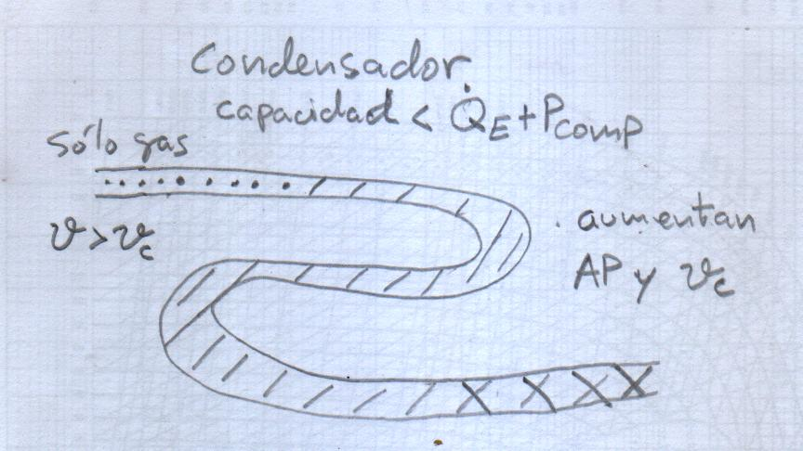

Las capacidades de condensadores del mismo tipo están determinadas por las superficies de intercambio. A mayores dimensiones del condensador, mayor será su capacidad.
A la hora de seleccionar un condensador, será conveniente sobredimensionarlo, escogiendo el modelo cuya capacidad supere. Sobredimensionar el condensador hará que el subenfriamiento aumente y en consecuencia, aumentará la eficiencia de la instalación.

Clasificación de condensadores
En las instalaciones frigoríficas se utilizan condensadores de flujos separados, ya que el circuito frigorífico es un circuito cerrado y por tanto el refrigerante no está en contacto directo con el medio exterior (mpc).

Condensadores enfriados por aire
Es el tipo de condensador más habitual. En el interior de la carcasa se encuentra un tubo de cobre que forma un serpentín. Sobre este serpentín y en sentido perpendicular al flujo del refrigerante, se encuentran montadas láminas muy finas de aluminio (aletas), con el fin de mejorar la transmisión de calor.
Habitualmente el condesador está provisto de uno o varios ventiladores para aumentar el caudal de aire que pasa por el serpentín y las aletas.
La ventaja del aire es su disponibilidad y gratuidad. La desventaja es que su densidad es baja
(a 20 ºC y 1 bar) y su capacidad su calorífica es pequeña () comparada con la del agua.







INTERCAMBIO TÉRMICO
B-35
B
TARIFA DE PRECIOS
I.V.A. no incl. Consulte posibles actualizaciones
CONDENSADORES DE AIRE FORZADO
Código
Modelo
Tubos
Dimensiones (mm)
Rtos. (W)
At = 15°C
Sup.
m²
€
Ventiladores (OPCIONAL)
A
B
C
Nº
Cód. pala
Cód. motor
m³/h
MF 05 200
CA 16
8 x 2
87
270
230
600
1,1
47,66
1
WE04415
WE04406
410
MF 05 201
CA 24
8 x 3
112
270
230
820
1,6
63,04
360
MF 05 202
CA 32
8 x 4
132
270
230
1000
2,15
78,38
345
MF 05 203
CA 18
9 x 2
85
300
278
810
1,35
56,70
WE04417
WE04407
550
MF 05 204
CA 27
9 x 3
130
300
278
100
2
73,66
500
MF 05 205
CA 36
9 x 4
150
300
278
1350
2,7
93,82
460
MF 05 206
CA 45
9 x 5
152
300
278
1600
3,37
133,41
400
MF 05 207
CA 54
9 x 6
172
300
278
1920
4
160,08
480
MF 05 208
CA 30
10 x 3
130
300
278
1200
2,25
77,18
500
MF 05 209
CA 40
10 x 4
150
300
278
1420
3
102,80
470
MF 05 210
CA 44
11 x 4
132
300
292
1510
3,3
109,25
WE04408
485
MF 05 211
CA 55
11 x 5
152
300
292
1890
4,12
136,50
606
MF 05 212
CA 48
12 x 4
128
350
330
2820
4,25
162,76
WE04418
1030
MF 05 213
CA 56
14 x 4
156
375
365
3000
5,36
149,68
1075
MF 05 230
CD 24
8 x 3
110
470
230
1532
2,96
135,15
2
WE04417
WE04406
700
MF 05 231
CD 30
10 x 3
110
600
278
2158
4,77
161,84
WE04407
950
MF 05 232
CD 36
9 x 4
130
600
278
2700
5,72
194,45
900
MF 05 233
CD 40
10 x 4
130
600
278
3207
6,35
237,52
WE04408
1100
MF 05 234
CD 50
10 x 5
150
600
278
4036
7,95
266,93
1100
MF 05 235
CD 48
12 x 4
130
700
330
5440
8,94
316,09
WE04418
2000
MF 05 236
CD 56
14 x 4
155
700
365
5707
10,43
363,29
2000
MF 05 237
CD 60
12 x 5
162
700
330
6629
11,18
393,37
1925
BANCADA PARA UNIDADES
CONDENSADORAS PEQUEÑAS
Código
Modelo
€
Construcción:
• Construída en chapa galvanizada de 2 mm
Características:
• Superficie lisa adaptable a cualquier componente
• Resistente al exterior
• Apta para uso de tornillería auto roscante
MF 05 011
Bancada chapa galvanizada de 440 x 340 x 14 mm
18,50
Cubetas
Código
Modelo
Wats
€
RF 06 011
Bandeja para evaporación de condensados
2,8 lts. 300×154×107
330
94,50
RF 06 009
Bandeja para evaporación de condensados
1,5 lts. 325×200×41
330
92,50
RF 06 013
Resistencia de cartucho 230V 330W L. 240 mm/
Ø12 mm/Cable L. 1000 mm
330
62,50
340
440
14

Ejemplo 2.2.1-1
En los datos técnicos del condensador CA 16 refrigerado por aire, se indica el flujo de calor cedido con a una diferencia de temperatura y con un caudal de aire de .
Suponiendo una temperatura de condensación de se deduce que la temperatura media del aire en el condensador será de .
La densidad del aire a 30 ºC es de aproximadamente.
El caudal de masa del aire es de
, con
→
La temperatura ambiente sería de
De la fórmula se deduce
el flujo de calor por grado de diferencia de temperatura entre refrigerante y temperatura media del aire.



Condensadores enfriados por agua
Al tener el agua un calor especifico mayor que el del aire (), y ser su densidad mucho mayor (), es capaz de absorber mucho más calor con un caudal volumètrico de agua mucho más pequeño, comparado al aire. Un problema de utilizar agua en un condensador es que en muchos lugares ni está disponible, ni es gratuita.

Condensadores coaxiales a contracorriente (pipe coil condenser)
Están construidos utilizando dos tubos de diferente diámetro concéntricos. Los fluidos discurren a contracorriente y el agua se desplaza por el tubo interior, más delgado, mientras que el refrigerante lo hace por el espacio anular comprendido entre tubo interior y exterior.






INTERCAMBIO TÉRMICO
B-49
B
TARIFA DE PRECIOS
I.V.A. no incl. Consulte posibles actualizaciones
CONDENSADORES COAXIALES
Serie «CN»
Código
Modelo
Potencia
Disipación
kW
Caudal
m3/h
∆p
carga
Salida gas
(A)
Entrada gas
(B)
Conexión agua
(C)
€
MF 23 211
CN-70
6,5
0,7
0,21
5/8”
1/2”
1/2”
685,00
MF 23 212
CN-110
10,4
1,1
0,24
5/8”
1/2”
5/8”
792,00
MF 23 213
CN-170
17
2,1
0,4
5/8”
1/2”
7/8”
1.114,00
MF 23 214
CN-220
21,8
3,1
0,4
7/8”
1/2”
1-1/4”
1.259,00
MF 23 215
CN-300
30
4
0,34
1-1/8”
5/8”
1-1/2”
1.707,00
MF 23 216
CN-410
40,2
5,1
0,35
1-1/8”
5/8”
1-1/2”
1.996,00
MF 23 217
CN-510
50,9
6
0,38
1-1/8”
5/8”
1-1/2”
2.419,00
DIMENSIONES SERIE CN
Modelo
CN-70
CN-110
CN-170
CN-220
CN-300
CN-410
CN-510
F (mm)
511
511
511
511
955
955
955
G (mm)
425
425
425
425
450
450
450
H (mm)
105
126
210
210
180
180
180





Precio aproximado 270 euros
https://thermals.wieland-thermalsolutions.com/openapp/

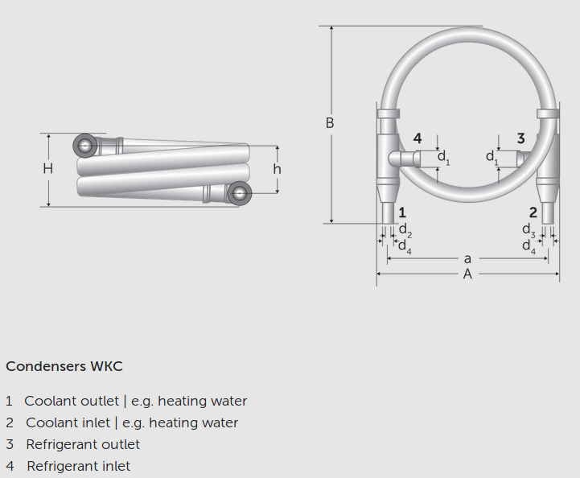

Ejemplo 2.2.2.1-1
En los datos técnicos del condensador Wieland WKC 10 refrigerado por agua, se indica el flujo de calor cedido conen las siguientes condiciones, para R-134a.
, ,
→
Cálculo de la temperatura media del agua en el condensador

Cálculo del flujo de calor transmitido al agua

Cálculo de la diferencia de temperatura entre el refrigerante y el agua

https://thermals.wieland-thermalsolutions.com/openapp/
https://www.pecomark.com/es/c/p/370051https://www.salvadorescoda.com/productos/refrigeracion-y-gases/
https://www.refrigeracionzelsio.es/98-condensadores-coaxiales-de-agua-a-contracorriente
https://www.beehivecoils.co.uk/products/co-axial-condensers/

Condensadores multitubulares horizontales (shell and tube condenser)
Están formados por una carcasa metálica que lleva en su interior montada una batería de tubos. El fluido refrigerante llena la envolvente, se condensa al estar en contacto con los tubos por los que circula el agua y sale en estado líquido por la parte inferior. El mismo condensador puede hacer de recipìente acumulador.

BITZER K033-N
El agua circula por el interior de los tubos
El refrigerante circula por el exterior de los tubos.

https://youtu.be/5GIdxtG8dVI
https://www.pecomark.com/es/c/p/329030




Ejemplo 2.2.2.2-1
En los datos técnicos del condensador Bitzer K033NB refrigerado por agua, se indica el flujo de calor cedido conen las siguientes condiciones, para R-134a.
, ,
→
Cálculo de la temperatura media del agua en el condensador

Cálculo del flujo de calor transmitido al agua

Cálculo de la diferencia de temperatura entre el refrigerante y el agua

https://www.bitzer.de/websoftware/Calculate.aspx?cid=1667472554800&mod=WV

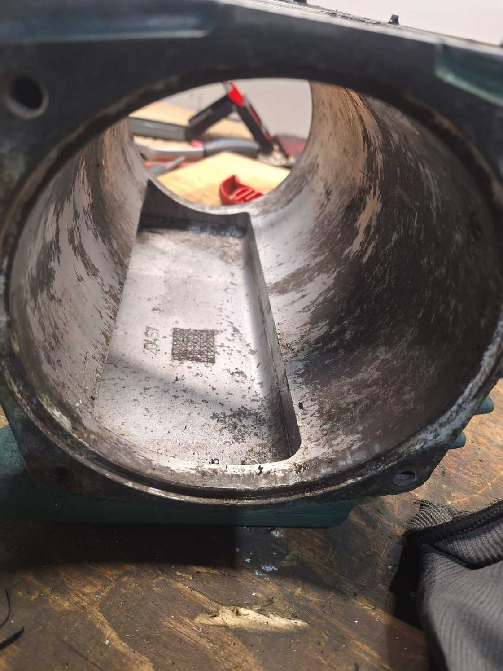
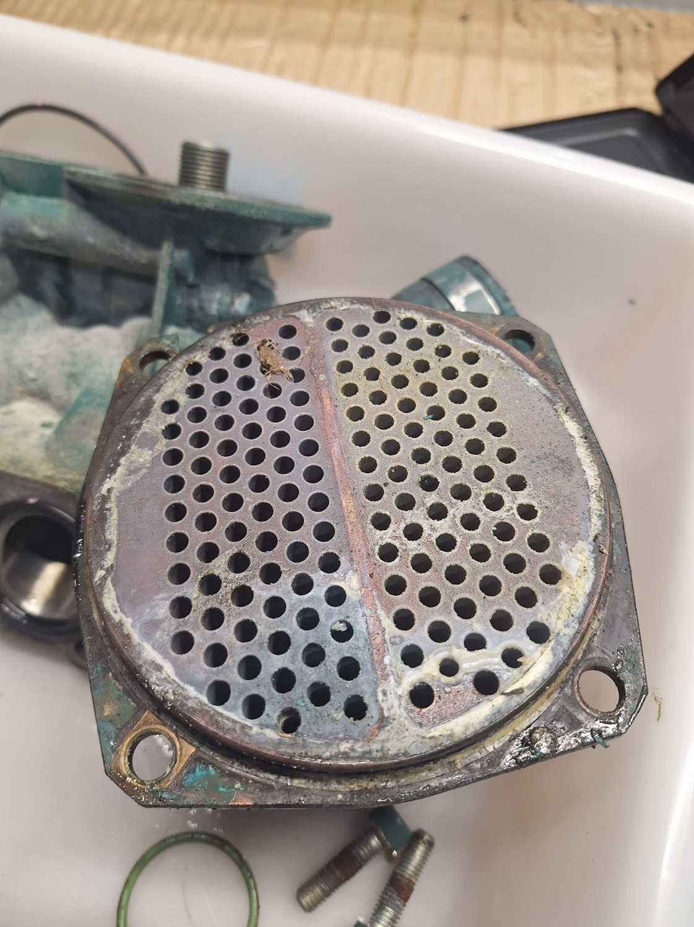

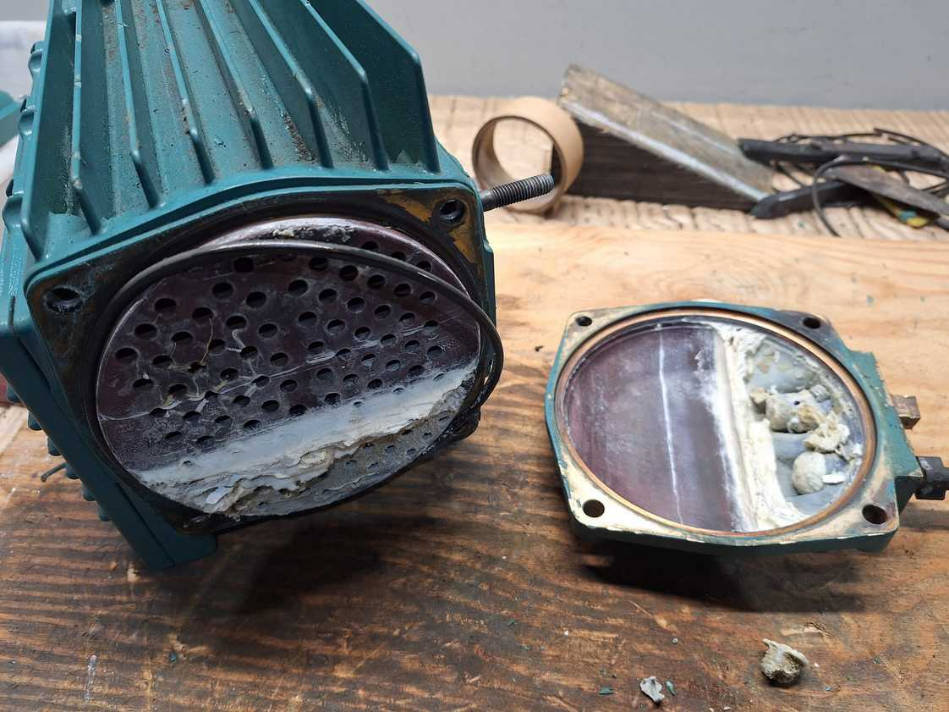
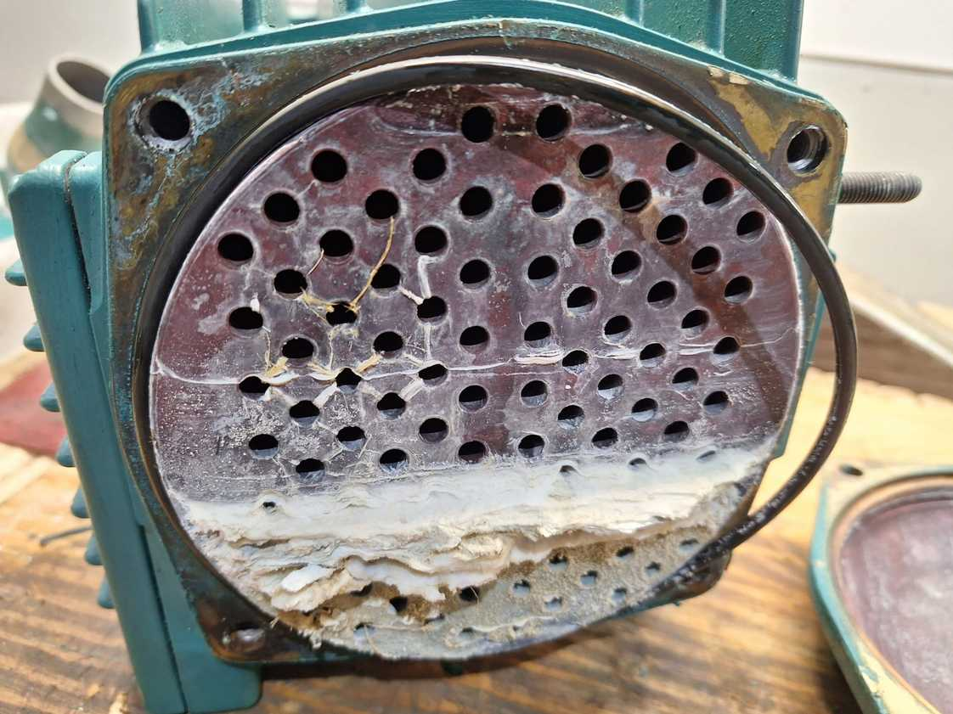

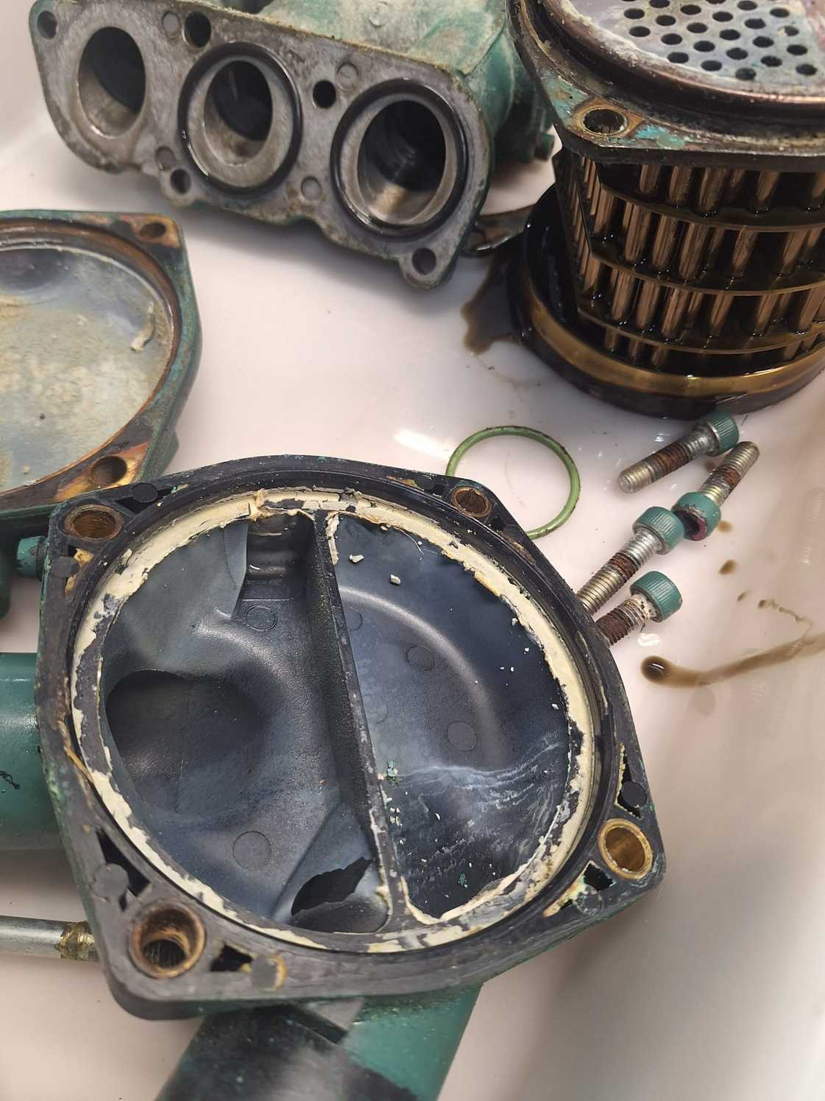
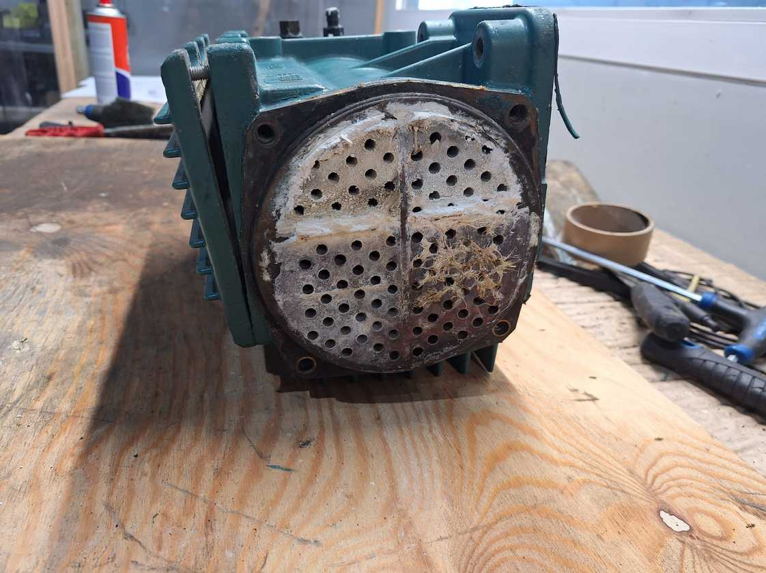

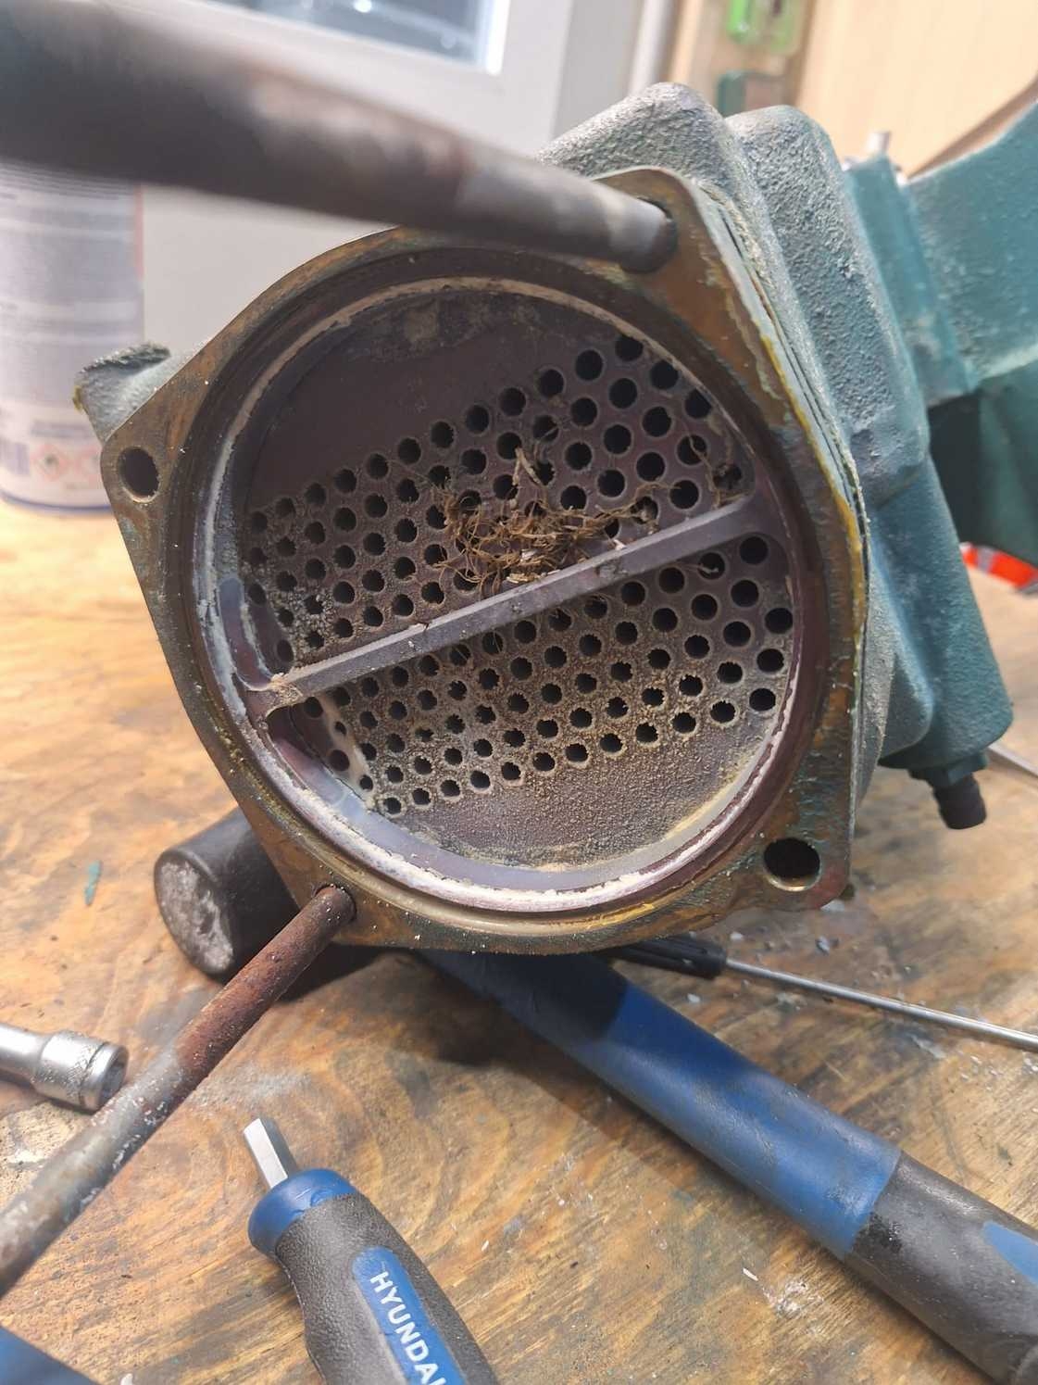
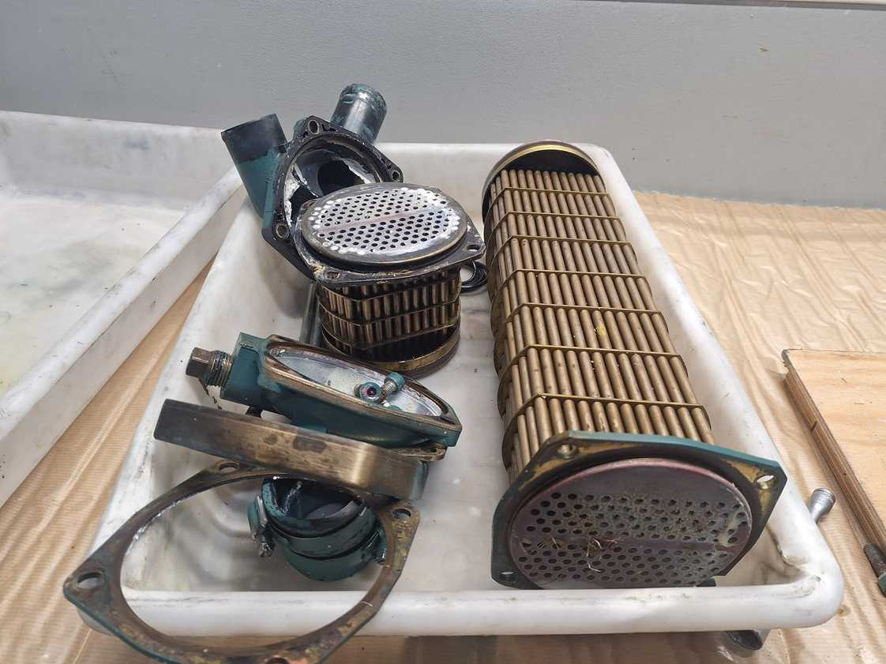

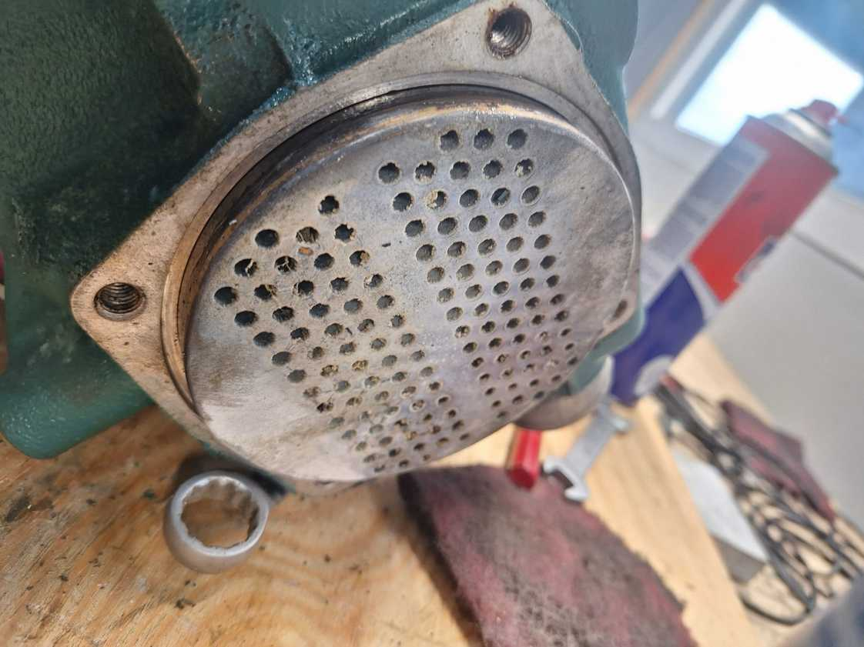
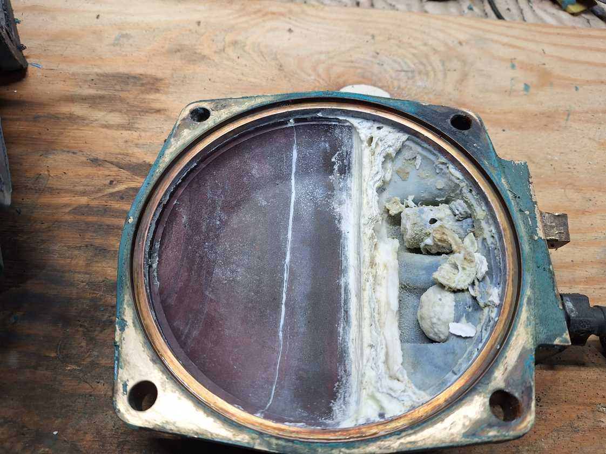

Condensadores enfriados por agua de mar
En los barcos, habitualmente se utiliza agua de mar para disipar el calor cedido en el condensador. El agua de mar, al ser salda es altamente corrosiva. Además contiene microorganismos y moluscos. Esto provoca corrosión e incrustaciones en el interior del condensador, que puede acabar obstruyéndose.
En el calculo del flujo de calor del condensador, en caso de ser para uso marino, se aplica un factor reductor llamado “fouling factor” que reduce el resultado, causado por la disminución del caudal que provocan las incrustaciones.
En las instalaciones marinas es especialmente importante revisar y limpiar regularmente los condensadores para prevenir los daños por corrosión e incrustaciones. Existen sistemas que previenen las incrustaciones, tratando el agua de mar que entra al circuito de agua salada de la embarcación. Estos sistemas liberan iones de cobre que actuan sobre los microorganismos evitando que aniden e iones de aluminio y hierro que protegen las tuberías contra corrosión.
Limpieza por cambio de flujo, cada semana se invierte el flujo por el circuito de agua de mar.
Canastilla de malla fina (filtro mecánico) a la entrada de agua de mar se ha de limpiar a diario.


Open cooling systems have, as the name implies, an open connection to outboard water. This water is used for cooling, evaporators, firefighting, and other ancillary systems. Marine growth (algae, mussels, barnacles, etc.) can quickly reproduce and grow in the warm conditions. Without an effective solution to prevent bio-fouling, these systems will run at abnormally high temperatures, resulting in unnecessary increased fuel consumption, lower performance and higher wear and tear of the vessel’s engine(s), making failures more likely to occur.
Our MGPS / ICAF systems produce small quantities of copper ions that flow through the piping and create an environment in which microorganisms can't adhere to the surfaces. Adding aluminium or iron anodes to the system's copper anodes results in additional corrosion protection of the system.
https://esvasolutions.com/sistema-anti-incrustante-antifouling-para-tuberias-de-enfriamiento-marine-growth-prevention-system/
https://www.mme-group.com/icaf-mgps/open-cooling/

Ejercicios condensadores
Ejercicio 2.3-1
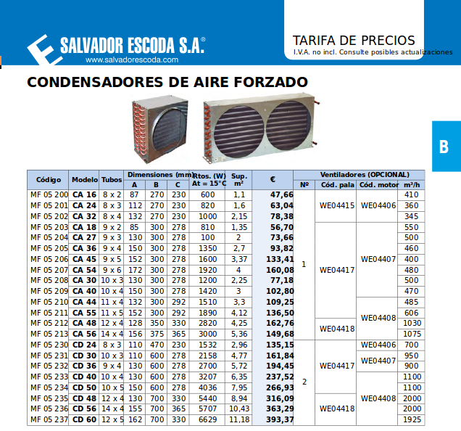

En los datos técnicos del condensador CD 60 refrigerado por aire, se indica el flujo de calor cedido con a una diferencia de temperatura y un caudal de aire de . La superficie del condensador es de
Suponiendo una temperatura de condensación de , se deduce que la temperatura media del aire en el condensador será de .
La densidad del aire a 30 ºC es de aproximadamente y su calor específico .
Calcula
- El caudal de masa .
- La diferencia de temperatura entre el aire que entra y el que sale del condensador.
- La temperatura de entrada del aire.
- El coeficiente de transmisión del condesadoren .

Ejercicio 2.3-2
Para una instalación con:
, ,y,
elige el condensador adecuado de la tabla.


Fuente tarifa Beijer pág. 510

Se deduce que la temperatura media del aire en el condensador será de.
La densidad del aire a 30 ºC es de aproximadamente y su calor específico .
Calcula
- El flujo de calor que debe ceder el condensador.
- El caudal de masa del aire
- La temperatura de entrada del aire

Ejercicio 2.3-3
Para una instalación con:
,y elige el condensador adecuado de la tabla


Fuente tarifa Beijer pág. 510
Se deduce que la temperatura media del aire en el condensador será de ..
La densidad del aire a 30 ºC es de aproximadamente y su calor específico .
Calcula
- El flujo de calor que debe ceder el condensador.
- El caudal de masa del aire
- La temperatura de entrada del aire
Ejercicio 2.3-4
Para una instalación con:
y , elige el condensador adecuado de la tabla.
La temperatura de condensación es de 35 ºC.

Fuente tarifa Beijer pág. 519

Suponiendo una temperatura de condensación de se deduce que la temperatura media del aire en el condensador será de .
Calcula
- El flujo de calor que debe ceder el condensador.
- El caudal de masa del agua
- La temperatura de entrada del agua

Evaporadores
El evaporador es un intercambiador de calor, que se utiliza en los sistemas de refrigeración para extraer calor del medio a refrigerar. La extracción de calor la realiza el refrigerante pasando de líquido a gas. El calor latente de evaporación es el que se extrae del medio a enfriar. El fluido vehicular del frío será, en general, aire o agua, aunque puede ser cualquier otro fluido o incluso disoluciones acuosas u orgánicas de determinados productos.
En el recorrido del refrigerante a través del evaporador se distingue entre el tramo de calor latente y el tramo de sobrecalentamiento.
El tramo de calor latente se incia a la salida del dispositivo de expansión, en el que el refrigerante se encuentra como mezcla de líquido y gas y termina cuando el líquido ha terminado de evaporar. En el tramo de calor latente, la temperatura es la de evaporacióny se mantiene constante.

El tramo de calor sensible se inicia al terminar de evaporar el líquido y quedar sólo gas. A partir de este momento, la temperatura del gas comienza a subir por encima de la temperatura de evaporación (gas sobrecalentado). El calor que causa esta subida de temperatura se llama sensible, ya que puede sentirse. Para asegurar que al compresor no le pueda llegar refrigerante líquido desde el evaporador, se diseñan los dispositivos de expansión para que regulen la cantidad de refrigerante que inyectan al evaporador de manera que a la salida del evaporador se produzca un sobrecalentamiento de entre 5 y 10 K.

Capacidad de un evaporador
El flujo de calor (potencia frigorífica) que el evaporador absorbe de un medio a enfriar, generalmente aire o agua, depende de la superficie de intercambio entre el circuito de fluido refrigerante y el medio a enfriar, la diferencia de temperatura y un factor de transmisión de calor.

factor de transmisión del calor en
A superficie de intercambio en
diferencia de temperatura en
La diferencia de temperatura entre el refrigerante y el medio a enfriar se obtiene a partir de la temperatura de evaporación y la temperatura media del medio en el evaporador .

La potencia frigorífica del evaporador también se puede calcular con los datos del medio enfriado



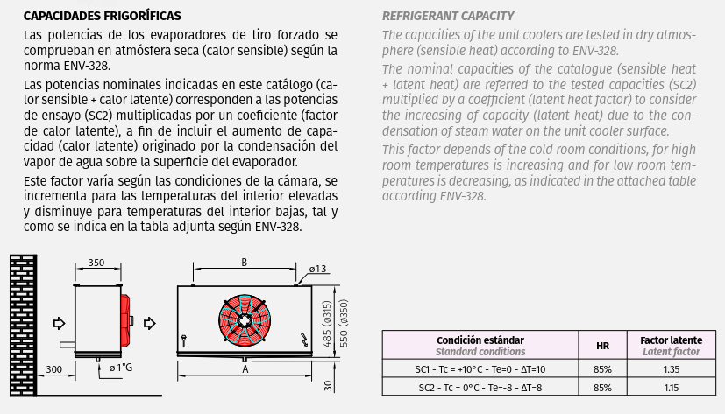

TC Temperatura Cámara
SC1 Standard Conditions 1
SC2 Standard Conditions 2
https://intersam.es/wp-content/uploads/2020/09/folleto-evaporadores-cubicos-comerciales.pdf

https://paulinoposada.github.io/web_fred/web_fred_2425/documents/certification_heat_exchangers.pdf

Evaporadores calentados por aire

Evaporadores de tubos aleteados (finned evaporators)
Se trata de serpentines de tubos sobre los que se montan, chapas de aluminio, llamadas aletas, con el fin de aumentar la superficie y mejorar la transmisión del calor. Este tipo de evaporador generalmente se utiliza para enfriar aire. Suele llevar acoplados ventiladores para forzar el paso del aire y aumentar su caudal.
En evaporadores con temperaturas de evaporación bajo cero, se condensa la humedad del aire y se congela, formando escarcha. Para evitar una acumulación de hielo que impediría el flujo de aire a través de las aletas del evaporador y reducicría la absorción de calor, se instalan resistencias de desescarche. Estas resistencias estan controladas por temporizadores.
Otro sistema de desescarche es invertir el ciclo y conducir la descarga del compresor al evaporador, de forma que el calor del gas sobrecalentado elimine la escarcha. En este caso se necesita una válvula de 4 vías y una segunda válvula de expansión.





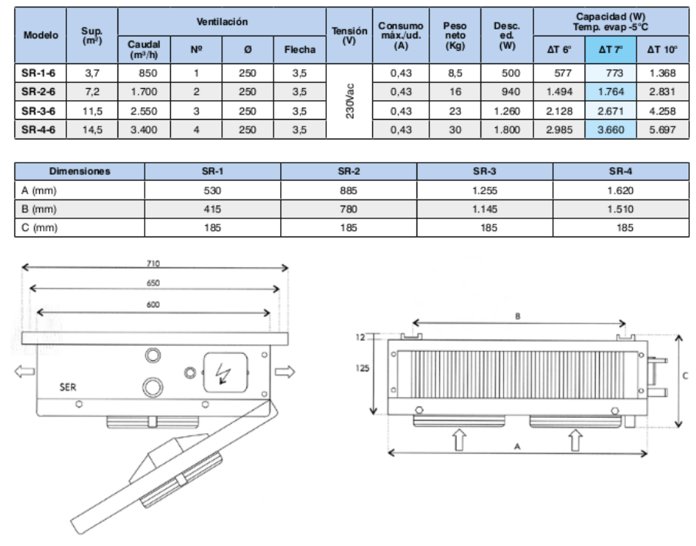

Ejemplo 3.2.1-1
Datos técnicos del evaporador SER modelo SR-1-6 calentado por aire:
R-404A
Potencia frigorífica con , y una superficie de
Caudal de aire
Temperatura media del aire en el evaporador

La densidad del aire a 2 ºC es de aproximadamente y el calor específico .
El caudal de masa del aire es de
, con
→
→ y
Con la fórmula se calcula el coeficiente de transmisión del calor

https://www.schiessl-kaelte.com/en_DE/Shop/Evaporators%20%26%20condensers/Evaporators/Evaporators/Wall%20mounted%20evaporators/ECO-air-cooler-wall-EP-80-powder-coated~p479791
https://www.modinecoolers.com/coolers-software/
https://duckduckgo.com/?t=ffab&q=evaporator+coil+design+software+free+download&ia=web
Software evaporadores
https://www.modinecoolers.com/coolers-software/
https://www.danfoss.com/en/service-and-support/downloads/dcs/coolselector-2/#tab-overview

Evaporadores calentados por agua

Evaporador de placas (plate type evaporator)
Están formados por placas de acero inoxidable y bastidor de acero al carbono. Se emplean para enfriar líquidos. Las placas acanaladas y asimétricas están soldadas herméticamente una contra la otra de manera tal que el gas refrigerante pueda fluir por entre ellas.
Este tipo de evaporador se utiliza para refrigerar líquidos en procesos industriales.


Evaporadores coaxiales (pipe coil evaporator)
Su constitución es identica a la del condensador coaxial. El refrigerante circula por el tubo interior mientras que el agua a enfriar lo hace por el espacio anular entre tubo exterior e interior.
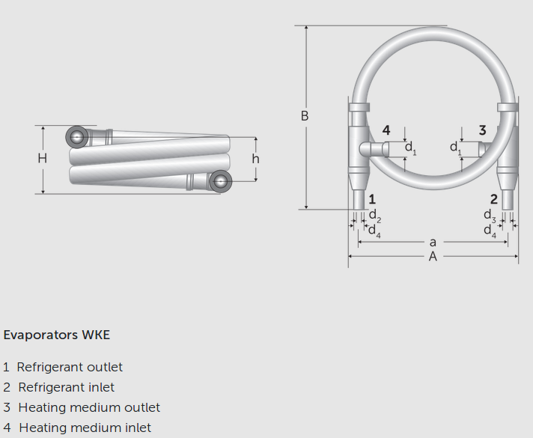

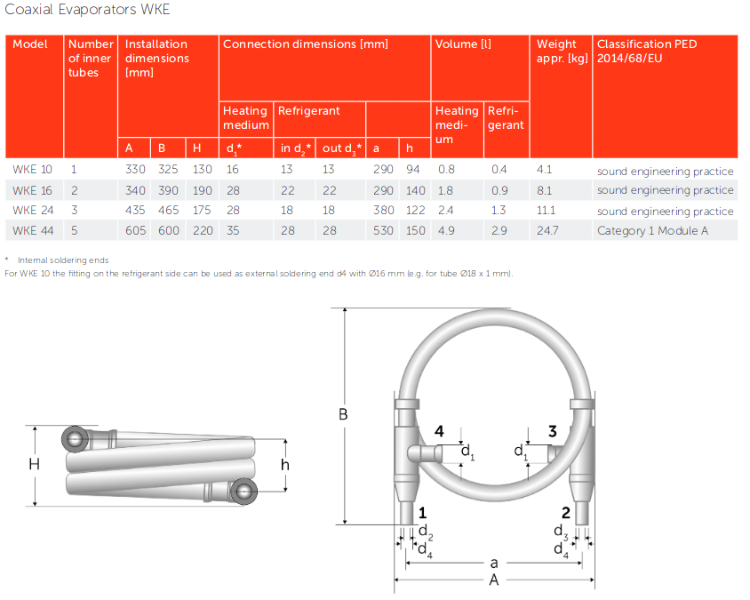

WKE10 refrigerant volume = 0,4 l =
→
Superficie de transmisión de calor
Ejemplo 3.2.2.2-1






https://thermals.wieland-thermalsolutions.com/openapp/
En los datos técnicos del evaporador Wieland WKC 10 calentado por agua, se indica el flujo de calor absorbido conen las siguientes condiciones, para R-134a.
, ,
→
Cálculo de la temperatura media del agua en el evaporador

Cálculo del flujo de calor transmitido al agua

Cálculo de la diferencia de temperatura entre el refrigerante y el agua

Sólo para GS →

Evaporadores multitubulares (shell and tube evaporator)
Su constitución es identica a la de los condensadores multitubulares, sinembargo, a diferencia de estos, el refrigerante pasa por el interior de los tubos mientras que el agua circula por el exterior.
El refrigerante circula por el interior de los tubos
El agua circula por el exterior de los tubos.

https://youtu.be/GKHMs-rlqHc
https://www.alfalaval.in/products/heat-transfer/tubular-heat-exchangers/shell-and-tube-evaporator/dh/

Dispositivos de expansión
La función de los dispositivos de expansión es regular el paso del refrigerante líquido procedente del condensador, al evaporador. A la entrada del dispositivo de expansión, el refrigerante se encuentra en estado líquido a alta temperatura y presión. A la salida, el refrigerante es una mezcla de líquido y gas, a baja presión y temperatura.
Los principales dispositivos de expansión son
- Tubos capilares
- Válvulas de expansión termostáticas

Tubos capilares
Los tubos capilares se utilizan en instalaciones de reducida potencia, frigoríficos, aires acondicionados, mobiliario frigorífico, vitrinas refrigeradas … Deben ser instalaciones con pequeña variación en la carga frigorífica.


En el esquema se muestra el circuito de un frigorífico. La tubería de descarga pasa por una bandeja que recoge el agua condensada en el interior del frigorífico, evaporándola.
Los tubos capilares son de diámetro reducido, normalmente de pocos milímetros en su interior. La caída de presión causada por el capilar depende de su diámetro interior y su longitud. A menor diámetro y mayor longitud, mayor será la caída de presión, que deberá corresponder a la diseñada para el circuito. La cantidad de refrigerante en aparatos con tubo capilar, está indicada en las características técnicas. En caso de reparación y recarga de refrigerante, se debe poner atención en rellenar exactamente la cantidad indicada.


Válvulas de expansión termostáticas (VET)
Las VET regulan la cantidad de refrigerante que recibe el evaporador mediante un bulbo montado a la salida del evaporador. El bulbo, que normalmente contiene el mismo refrigerante que el circuito frigorífico, está unido a la válvula por un tubo capilar. Las válvulas termostáticas mantienen un sobrecalentamiento constante del gas refrigerante.
Imagen válvula expansión termostática




En el cabezal termostático de la válvula, actúan tres presiones sobre una membrana. La presión del refrigerante contenido en el bulbo,, depende de la temperatura del bulbo. A la fuerza causada por, se oponen, actuando sobre la misma membrana, las fuerzas causadas por la presión de evaporación y la presión de un resorte .

p_{r}
Evaporador
Membrana
Presión del refrigerante del bulbo P_{b}
Presión del resorte P_{r}
Presión de evaporación P_{E}
Membrana

La válvula mostrada en este esquema se llama de igualación interna de presión, porque en su interior dispone de orificios que permiten que la presión en su salida al evaporador actúe sobre la membrana.

Cuando las tres presiones están en equilibriola aguja mantiene su posición. La cantidad de refrigerante que se inyecta en el evaporador se mantiene constante. Supongamos que en este caso, el sobrecalentamiento sea de 5 K.


Si sube la temperatura en el recinto refrigerado, aumenta la cantidad de calor que absorbe el evaporador y el refrigerante líquido acaba de evaporar antes, es decir, el tramo del evaporador con gas sobrecalentado aumenta. Supongamos que el sobrecalentamiento en la posición del bulbo aumenta a 7 K. Este aumento causa una subida de la presión del refrigerante en su interior. Ahora , la válvula abre, aumentando el flujo de refrigerante al evaporador. El tramo con gas sobrecalentado se reduce y vuelve a establecerse un equilibrio cuando el sobrecalentamiento alcanza 5 K.


Si baja la temperatura del recinto refrigerado, se reduce la cantidad de calor que absorbe el evaporador y el refrigerante líquido evapora más despacio. El tramo del evaporador con gas sobrecalentado se reduce. El sobrecalentamiento en la posición del bulbo desciende, por ejemplo a 3 K. Esta reducción causa una bajada de la presión del refrigerante en su interior. Ahora , la válvula cierra, reduciendo el flujo de refrigerante al evaporador. El tramo con gas sobrecalentado aumenta y vuelve a establecerse un equilibrio cuando el sobrecalentamiento alcanza 5K.


El sobrecalentamiento causado por la válvula se puede ajustar variando la presión que el resorte ejerce sobre la membrana.
Ejemplo
En una válvula para R134a, la temperatura de evaporación es de . La presión de evaporación correspondiente es de . Si la presión que ejerce el resorte sobre la membrana es de , la presión necesaria para mantener en equilibrio la aguja de la válvula será de . Por tanto, para mantener abierta la válvula, la presión del refrigerante del bulbo deberá ser de , que corresponde a una temperatura de – 4 ºC.
El gas refrigerante a la salida del evaporador deberá tener esta temperatura y el sobrecalentamiento será de 6 K.

Ajuste del sobrecalentamiento
El sobrecalentamiento que causa una válvula termostática se puede variar, ajustando la presión del resorte. Al aumentar la presión del resorte, será necesaria mayor presión de bulbo para mantener abierta la válvula, el tramo de gas en el evaporador y el sobrecalentamiento aumentarán. Si se reduce la presión del resorte, el tramo de gas y el sobrecalentamiento disminuirán.
En el caso de que el resorte no haga presión, el tramo de gas sobrecalentado desaparece, la válvula queda abierta y el refrigerante llega a la salida del evaporador en forma de líquido y gas. No se produciría sobrecalentamiento del gas
Si por el contrario el bulbo pierde su carga de refrigerante, la presión de apertura sobre la membrana se reduciría a la presión atmosférica , que normalmente es menor a la presión de evaporación. La consecuencia es que la válvula cierra el paso al refrigerante. La diferencia de presión entre aspiración y descarga aumentaría hasta que un presostato actuase desconectando el compresor.

Ejercicio 4.2.1-1
En una válvula termostática para R-134a la temperatura de evaporación es de .
a) La presión que ejerce el resorte sobre la membrana es de .
b) La presión que ejerce el resorte sobre la membrana es de .
Indica el sobrecalentamiento necesario para que la válvula se mantenga en equilibrio en los casos a) y b)
Dibuja un esquema del evaporador para cada caso, indicando el tramo en el que el gas refrigerante se sobrecalienta.

Ejercicio 4.2.1-2
Una VET injecta R-134a en un evaporador, la membrana se encuentra en equilibrio
() a una presión de evapòración de y un sobrecalentamiento de 5 K.
Indica la presión del refrigerante en el bulbo y la presión que ejerce el resorte.
Si se ajusta el resorte aumentando su presión a 1 bar, cual será el sobrecalentamiento?

Variación de la potencia frigorífica y del trabajo del compresor con la temperatura de evaporación
El caudal de masa que circula en la instalación depende de la temperatura de evaporación. A menor temperatura de evaporación, menor densidad (mayor volumen específico) del refrigerante. Por tanto, a menor temparatura de evaporación menor caudal de masa. La potencia frigorífica cae con el caudal de masa.
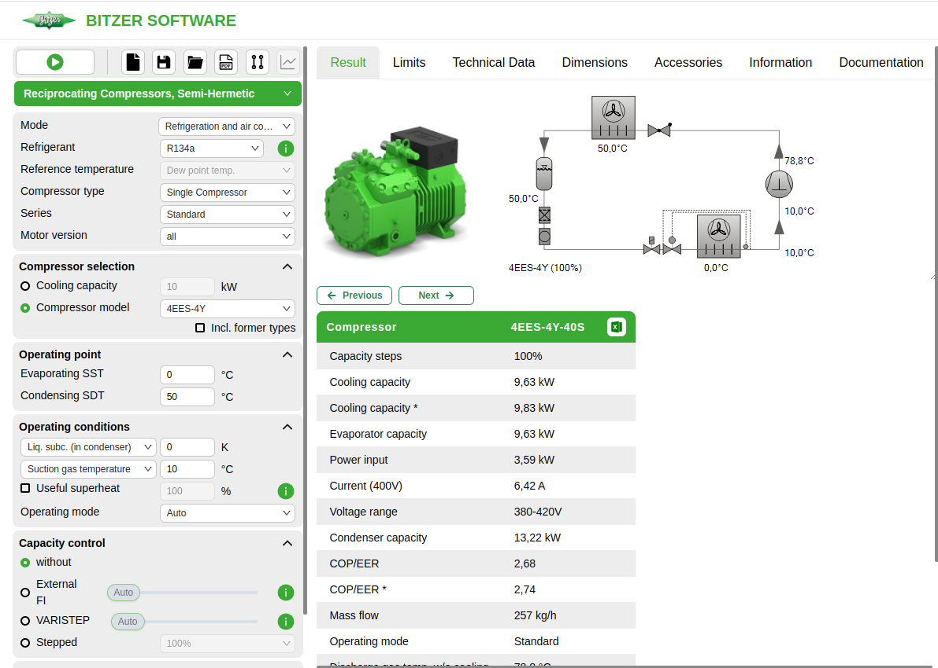

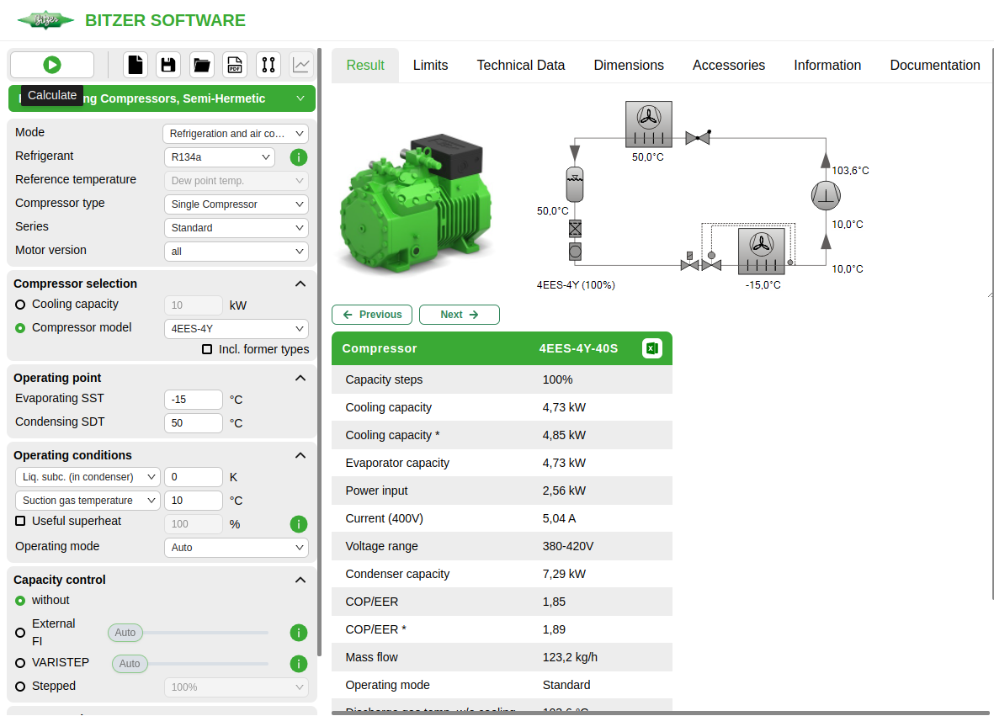

https://www.bitzer.de/es/es/tools-archive/software/software/
La simulación del funcionamiento del compresor Bitzer 4EES-4Y aymuestra cómo se reduce la potencia con la temperatura (presión) de evaporación.
La potencia del compresor a es de , mientras que a se reduce a.
Esta caída de la potencia del compresor con la presión de evaporación se puede explicar con el diagrama p h, observando el volumen específico.
→ con →
→ con →
El volumen desplazado del compresor es fijo, de a 1450 rpm (50 Hz).
El caudal de volumen aspirado, también es constante (si se desprecia la pequeña reducción causada por el aumento de la diferencia de presión entre aspiración y descarga).
Sin embargo, el trabajo del compresor aumenta con la temperatura de evaporación, al aumentar la densidad del refrigerante.
→ →
→ →

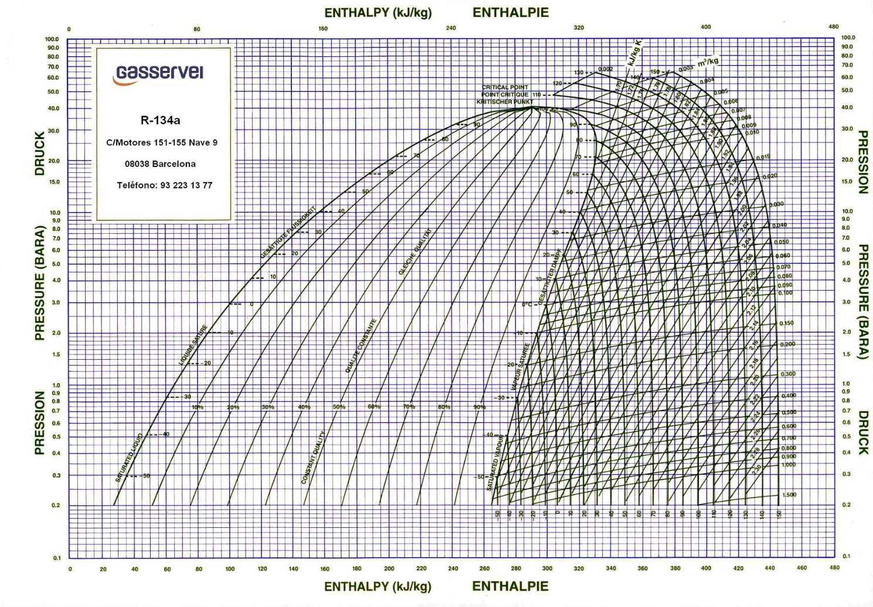
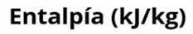
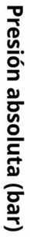
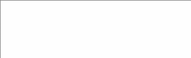

R-134a
13,2 bar
2,9 bar
1,6 bar
35% gas
45% gas

Montaje y posición del bulbo de la válvula termostática
El bulbo debe montarse lo más cercano posible a la salida del evaporador, sobre un tramo de tubería horizontal. Debe colocarse en las posiciones indicadas en la imagen y poniendo atención a que nada impida la transmisión de calor entre tubería y tubo (atención a la suciedad). El bulbo se deberá apretar fuertemente a la tubería con la abrazadera metálica suministrada. Tubería y bulbo deben estar perfectamente limpios. Para que únicamente el calor del gas que circula por la tubería influya sobre el bulbo, bulbo y tubería se cubrirán con aislamiento térmico.


Válvula termostática con igualación externa de presión
Cuando en un evaporador se producen diferencias de presión significantes entre la entrada y la salida, se monta una válvula de expansión en la que, mediante un tubo capilar, la presión que actúa sobre la membrana es la de la salida del evaporador. Estas válvulas se llaman de igualación externa de presión.
En los evaporadores con distribuidor se producen caídas de presión considerables entre la presión en la salida de la válvula de expansión y la presión del refrigerante en el lugar de montaje del bulbo. Este aumento de presión sobre la membrana del lado del refrigerante expandido, respecto a la presión del bulbo, hace que el sobrecalentamiento necesario para regular el refrigerante inyectado aumente. La válvula de igualación interna deja de funcionar en las condiciones para las que fue diseñada y se hace necesario montar una válvula con igualación externa.


Un ejemplo sería un evaporador en el que el refrigerante R134a se reparte con un distribuidor. Si la presión a la salida de la válvula de expansión es de 3 bar (0 ºC) y se produce una caída de presión de 1 bar hasta la salida del evaporador, la presión en la posición del bulbo será de 2 bar (-10 ºC) . En una válvula de igualación interna, la presión de evaporaciónsería 1 bar superior a la presión del bulboy el sobrecalentamiento necesario para mantener en equilibrio la válvula aumentaría en 10 K. Esto provocaría un aumento del tramo necesario para sobrecalentar el gas, reduciendo el rendimiento del evaporador.
Con una válvula de igualación externa, la presión de bulbo y evaporación serían iguales, 2 bar ,y el sobrecalentamiento correspondería a la presión ejercida por el resorte .
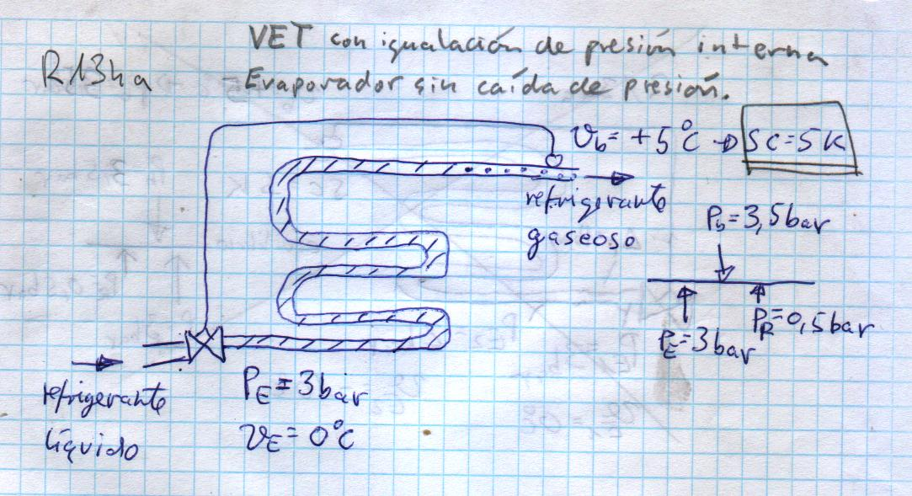

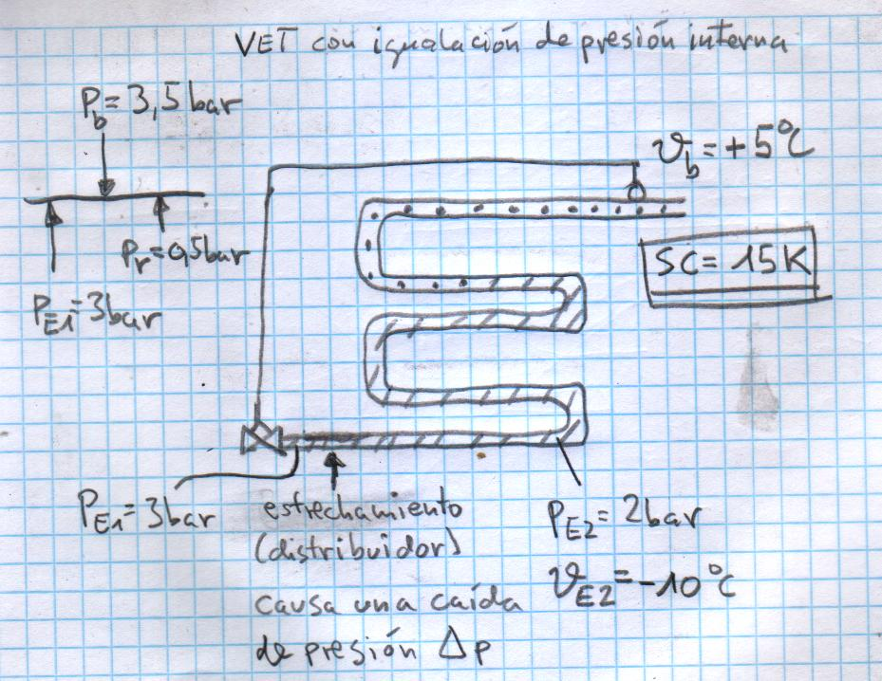
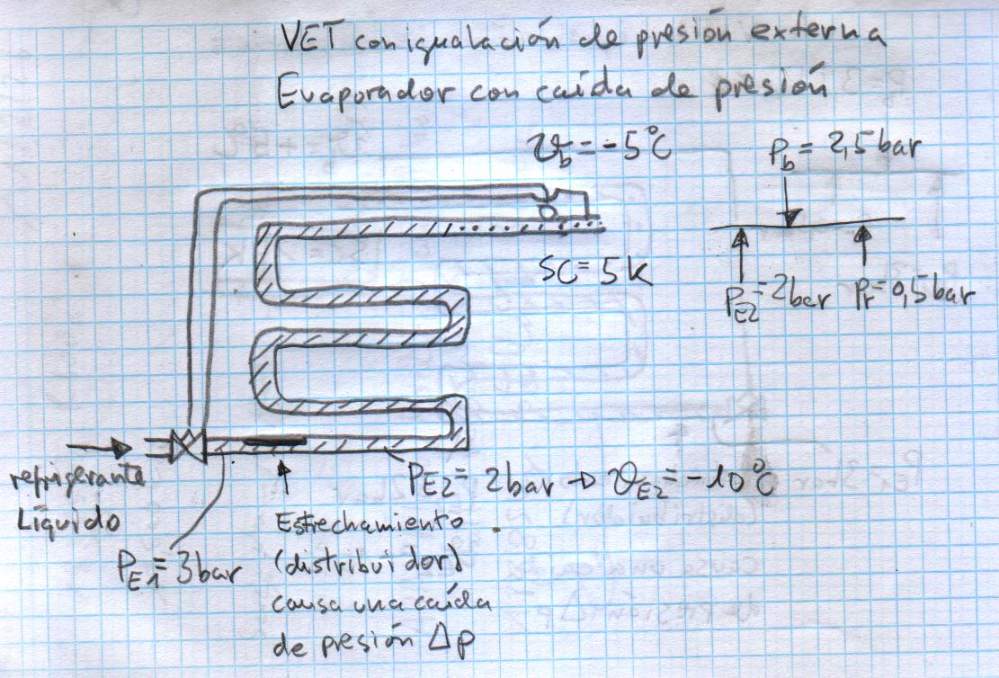





Válvula termostática con limitación de presión (MOP)
La fuerza (par) que un motor necesita para arrancar un compresor, aumenta con la presión (densidad) del gas en la toma de aspiración. Para no sobrecargar el motor durante la puesta a régimen de la instalación, puede ser necesario limitar la presión máxima de aspiración.
Como se vío en el apartado 4.2.2, el trabajo del compresor es mayor a mayor temperatura de evaporació. Una cámara frigorífica a temperatura ambiente que se pone a régimen, funciona durante bastante tiempo a temperaturas muy por encima de la temperatura de consigna, pudiendo causar una sobrecarga del motor, debido al exceso de potencia requerido. Otras causas de un aumento repentino de la temperatura de evaporación pueden ser la introducción de género a temperatura ambiente o el desescarche del evaporador.
Las válvulas termostáticas MOP (Maximum Operating Pressure) se fabrican con una reducida cantidad de refrigerante en el bulbo, de manera que, al superar la temperatura de evaporación un valor límite, su carga se ha evaporado por completo. En este estado, una subida de la temperatura por encima del límite no produce evaporación y apenas contribuye a aumentar la presión del bulbo. La válvula se mantendrá cerrada mientras que la presión del bulbo no supere la presión de evaporación. La presión del bulbo podrá aumentar por encima de la de evaporación, al caer la temperatura (y presión) de evaporación por debajo de la temperatura MOP de la válvula.
Las válvulas con MOP se utilizan en instalaciones con bajas temperaturas de evaporación .
https://ishrae.in/newsdetails/Maximum-Operating-Pressure-(MOP)/462

Selección de la válvula termostática
Para seleccionar la válvula termostática apropiada para una instalación, se han de tener en cuenta los siguientes parámetros:
- Potencia frigorífica necesaria (capacidad de planta).
- Diferencia de presión entre entrada y salida de la válvula (caída de presión)→ Temperaturas de condensación y evaporación.
- El refrigerante utilizado, sus características determinan las presiones y la potencia frigorífica.
- El tipo de conexión entre válvula y tubería, conexión abocardada o soldada.










Ejemplo 4.2.5-1
Para una vitrina refrigerada, con una potencia frigorífica de 0,55 kW, selecciona la válvula termostatica adecuada, teniendo en cuenta las siguientes especificaciones:
Refrigerante R-134a
Temperatura de evaporación
Temperatura de condensación
SC = SE = 5 K
Igualación de presión interna
MOP +15 ºC
Conexiones de soldar en entrada 3/8” y salida 1/2”
Con un SE de 5 K, el factor de corrección es 1→
Tabla capacidades → Inyector 0X (0,49 kW a )
Cuerpo válvula TN2 – ref. 068Z3387 o 88 – precio 98,10 euros
Orificio (inyector) 0X – ref. 068 2089 – 40,40 euros
Adaptador (incluye filtro) para soldar tubería de líquido (3/8”) – 068 2060 – 33,80 euros
Precios tarifa Beijer 2022 - https://beijer.es/catalogos


Inyectores




Orificios (inyectores) roscar-soldar


Ejercicios
Ejercicio 5-1
Indica qué tipos de compresores conoces.
¿En una sala de máquinas de reducido espacio, qué tipo de compresor recomendarías?
¿En una instalación que exija un compresor que se pueda reparar en caso de avería, qué compresor recomendarías?
¿En un mueble frigorífico que incorpore el circuito frigorífico, qué tipo de compresor se montará?

Ejercicio 5-2
A igual potencia, qué condensador será más compacto, uno refrigerado por aire o uno refrigerado por agua. Razona tu respuesta.

Ejercicio 5-3
En una instalación un condensador es sutituido por otro de mayor capacidad. ¿Cómo afecta el cambio de condensador al subenfriamiento ?

Ejercicio 5-4
¿En embarcaciones, qué tipo de condensador se utiliza habitualmente?

Ejercicio 5-5
Explica el funcionamiento de un condensador, indicando cómo evolucióna la temperatura, el estado y la presión del refrigerante, desde la entrada a la salida.

Ejercicio 5-6
Explica el funcionamiento de un evaporador, indicando cómo evolucióna la temperatura, el estado y la presión del refrigerante, desde la entrada a la salida.

Ejercicio 5-7
En un evaporador se forma escarcha reduciendo su caudal de aire. Cómo afecta al flujo de calor que absorbe y a la temperatura de evaporación?

Ejercicio 5-8
Explica el funcionamiento de un tubo capilar. Indica cómo influyen sus dimensiones en la expansión.
¿En qué tipos de instalaciones se utilizan?
¿Qué hay que tener en cuenta al recargar el refrigerante en una instalación con tubo capilar?

Ejercicio 5-9
¿En una instalación se ha sustitudo el tubo capilar por otro de menor diámetro. Cómo afecta al sobrecalentamiento?

Ejercicio 5-10
Explica el funcionamiento de una VET.

Ejercicio 5-11
¿Cuándo es necesario montar una VET con igualación de presión externa?

Ejercicio 5-12
¿Si el bulbo de una VET pierde su carga, cómo afecta a la instalación?

Ejercicio 5-13
¿Si el resorte de una VET deja de hacer presión sobre la membrana, cómo afecta a la instalación?

Ejercicio 5-14
¿Si se aumenta la presión del resorte de una VET, cómo afecta al sobrecalentamiento y al rendimiento del evaporador?

Ejercicio 5-15
En un evaporador, en el que se produce una caída de presion de 2 bar, se monta una válvula sin igualació de presión externa, diseñada para mantener un sobrecalentamiento de 5 K.
La presión de evaporación a la salida de la VET es de 4 bar y el refrigerante es R134a
¿Qué sobrecalentamiento resulta de utilizar esta VET?

.
Ejercicio 5-16
Una VET injecta R134a en un evaporador, la membrana se encuentra en equilibrio
() a una presión de evapòración de un sobrecalentamiento de 15 K.
Indica la presión del refrigerante en el bulbo y la presión que ejerce el resorte.
Si se ajusta el resorte de la válvula, bajando su presión 0,5 bar, cual será el sobrecalentamiento?

Ejercicio 5-17
¿Suponiendo que el bulbo de una VET no haya sido aislado térmicamente, cómo afectaría al sobrecalentamiento y a la capacidad del evaporador?

Ejercicio 5-18
En un evaporador con VET (R134a) de igualación de presión interna, ajustada a 10 K de sobrecalentamiento, la presión de evaporación es de . ¿Si la caída de presión en el evaporador es de 0,5 bar, cómo afecta a la potencia frigorífica y al sobrecalentamiento?

Ejercicio 5-19
Una instalación frigorífica está funcionando a temperatura de evaporación constante. A causa de una obstrucción en el paso de aire del condensador, aumenta la temperatura de condensación. Cómo afecta esta subida de temperatura al trabajo de compresión?

Ejercicio 5-20
En una instalación con R134a, las temperaturas son y y el subenfriamiento es de 2 K.
¿Cuál es la capacidad de un orificio 03 (ver tabla pág. 56)?

Ejercicio 5-21
En una instalación con R22, las temperaturas son y y el subenfriamiento 45 K. La potencia nominal de la planta es de 7 kW.
¿Cuál es el orificio a elegir ?

Componentes mecánicos del circuito
Los componenentes mecánicos del circuito frigorífico, complementan a los principales comentados en los apartados anteriores, se trata de:
- Válvulas
Válvulas de bola
Estas válvulas se utilizan para cortar el paso del refrigerante manualmente. Suelen montarse a la entrada y salida de componentes del circuito, permitiendo aislar el componente para sustituir o repararlo. En instalaciones grandes con diversos evaporadores permiten cerrar el paso a partes del circuito.


Válvulas de alivio de de seguridad
Estas válvulas estan ajustadas de fabrica a un valor de presión fijo. Se montan en el recipiente de líquido. Si la presión supera el valor de ajuste de la válvula (presión de timbre), esta abre y libera refrigerante el entorno.

Válvulas de retención (antiretorno)
Estas válvulas únicamente dejan pasar el fluido en un sentido, impidiendo el retorno en sentido contrario.


Válvulas solenoides (electroválvulas)
Las válvulas solenoides están compuestas por un cuerpo de válvula, sobre el que se monta una bobina. Al recibir tensión la bobina, crea un campo magnético que abre el paso al refrigerante a traves del cuerpo de la válvula. Las válvulas se ofrecen como normalmente cerradas (NC, normally closed) o normalmente abiertas (NO, normally open). Libres de tensión, las electroválvulas NC se encuentran cerradas y las NO abiertas. Con tensión, invierten su estado → NC abiertas, NO cerradas. Si se da tensión a la bobina sin estar montada sobre la válvula, la bobina se avería por sobrecalentamiento.







Termostatos
Un termostato permite seleccionar una temperatura, a la que se conectará o desconectará un dispositivo. En los modelos de la siguiente tabla, la sonda de temperatura es un tubo capilar que contiene un gas. El cambio del volumen del gas en función de la temperatura acciona un conmutador eléctrico. En los siguientes modelos se selecciona la temperatura de consigna con el mando principal y se puede ajustar la temperatura diferencial entre temperatura de apagado y encendido.
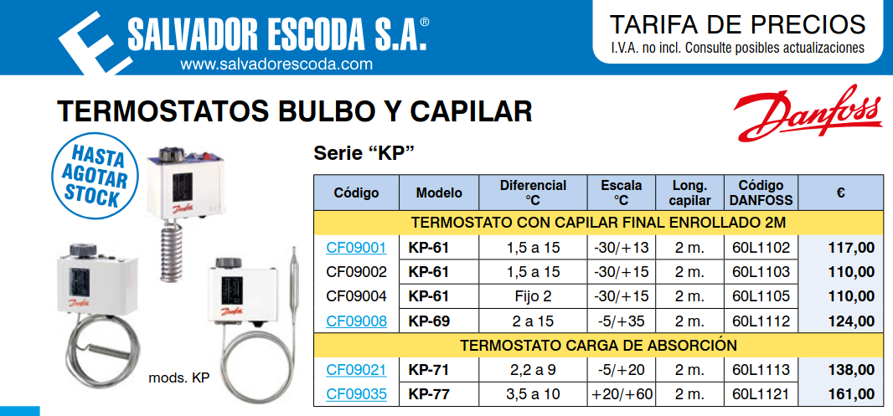

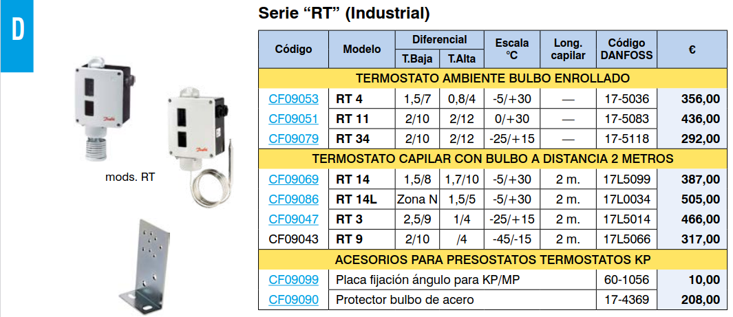
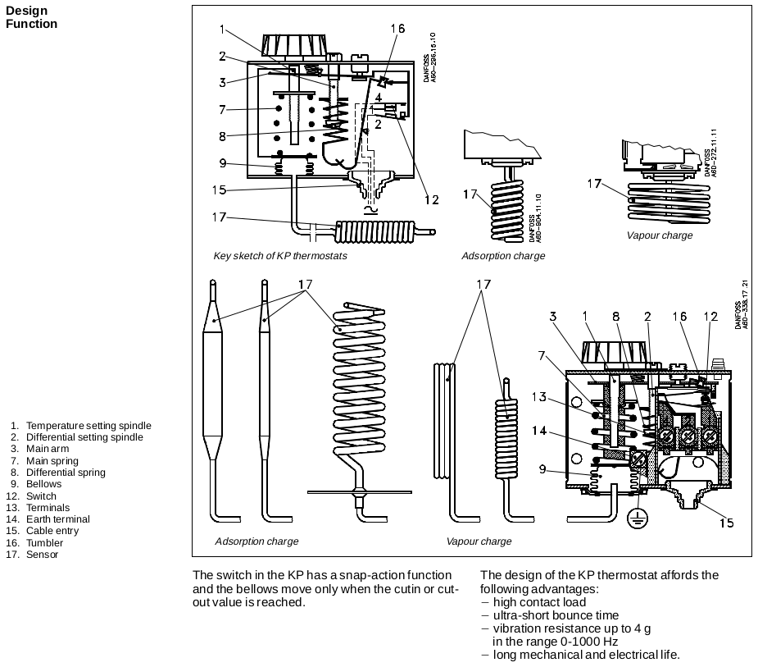
Un termostato de alta, límita la temperatura hacia arriba. Un ejemplo de utilización sería desconectar un motor al llegar este a la temperatura máxima permitida.
En los termostatos de alta, la temperatura de consigna es la temperatura máxima (temperatura de desconexión), a la que se desconecta el motor. El termostato vuelve a conectar el motor a la temperatura de conexión, que es menor a la temperatura de desconexión. El diferencial de temperatura entre desconexión y conexión es ajustable en el termostato.
y diferencial de temperatura
Ejemplo: ,,
Un termostato de baja, limita la temperatura hacia abajo. Un ejemplo de utilización sería cerrra el paso del refrigerante a un evaporador, actuando sobre una electroválvula, al alcanzarse la temperatura de consigna en la cámara frigorífica.
En los termostatos de baja, la temperatura de consigna es la temperatura mínima (temperatura de desconexión), a la que se cierra el paso al refrigerante. El termostato vuelve a abrir la válvula a la temperatura de conexión, que es mayor a la temperatura de desconexión. El diferencial de temperatura entre desconexión y conexión es ajustable en el termostato.
y diferencial de temperatura
Ejemplo: ,,
Presostatos
Un presostato permite seleccionar una presión, a la que se conectará o desconectará un dispositivo.
En las instalaciones frigoríficas se utilizan para evitar que la alta presión supere un límite (presostato de alta) y para evitar que la baja presión caiga por debajo de un límite (presostato de baja).
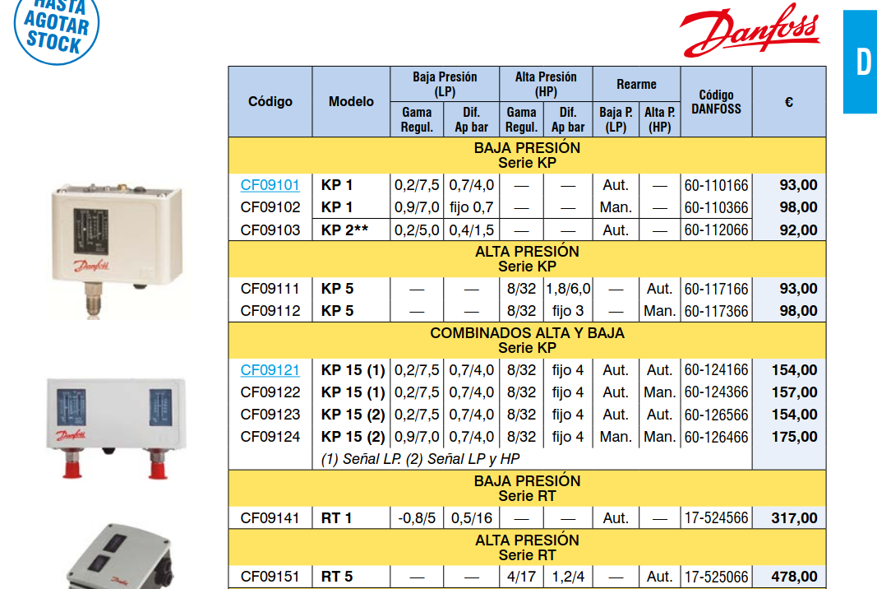

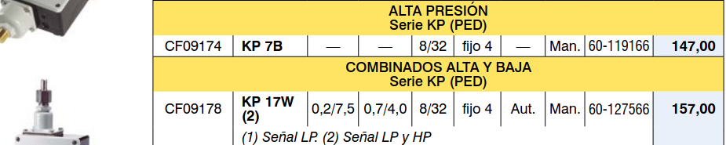

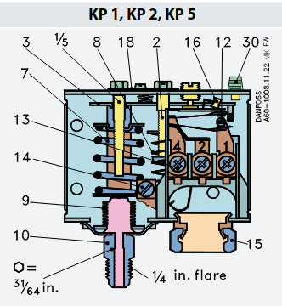

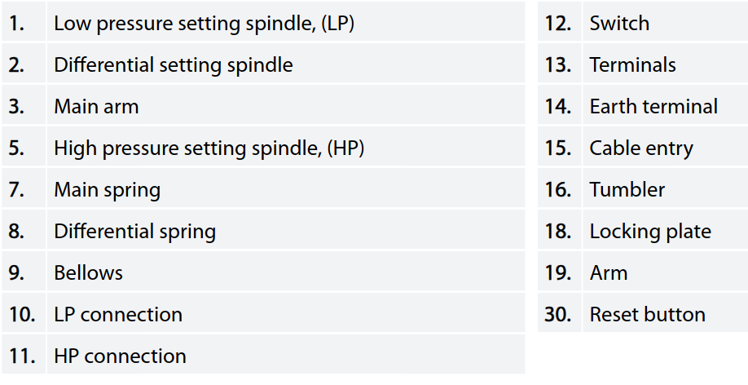
https://assets.danfoss.com/documents/latest/162761/AI216886432258en-001101.pdf

- Reguladores de presión
Regulador de presión constante del evaporador (KVP)
En intstalaciónes en las que con un compresor se alimentan diferentes evaporadores a diferentes temperaturas de evaporación, se utilizan reguladores de presión de evaporación.

1 Evaporadores
2 Compresor
KVP regulador de presión de evaporación
NRV válvula antiretorno
0 ºC
-20 ºC


Regulador de presión de apiración (KVL)
El regulador de presión de apiración, o regulador de arranque, limita la presión de apiració del compresor. La presión máxima en la apiración del compresor se produce en el momento de arrancar el compresor con el recinto frigorífico a una temperatura alta, o tras una fase de desescarche. El KVL se utiliza para evitar la sobrecarga del motor del compresor (tiene la misma función que la VET con MOP).



Regulador de capacidad (KVC)
El regulador de capacidad conduce gas de la toma de descarga hacia la toma de apiración en caso de que la presión de aspiración caiga por debajo del límite ajustado. Esta situación se produce cuando la carga de calor de la instalación es muy reducida. Sin el KVC, el presostato de mínima desconectaría al compresor, pudiendo producirse un funcionamiento intermitente en cortos intervalos de arranque parada del compresor. El KVC aumenta la presión de aspiración aumentando la duración de los intervalos de funcionamiento del compresor.




- Filtros secadores
Los filtros secadores eliminan humedad y suciedad arrastrada por el fluido refrigerante, haciéndolo pasar por un granulado.


- Visores
Los visores permiten observar el paso del refrigerante líquido y pueden incluir un indicador de humedad.


- Recipientes de liquido
El recipiente de líquido acumula el líquido procedente del condensador. En caso de paro de la instalación sirve como depósito de refrigerante. Para acumular el refrigentante en el recipiente se cierra su válvula de salida.


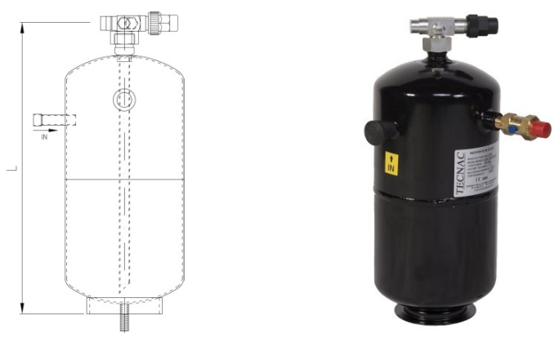

Fuente: Catálogo TECNAC – Recipiente de líquido DVR
- Separador de aceite
En la tubería de descarga del compresor, el gas refrigerante arrastra cierta cantidad de aceite hacia el condensador. Un separador de aceite a la salida del compresor, antes del condensdor, reduce la cantidad de aceite que circula por el circuito. Del separador, una tubería de retorno devuelve el aceite al compresor.


Fuente: Catálogo Salvador Escoda
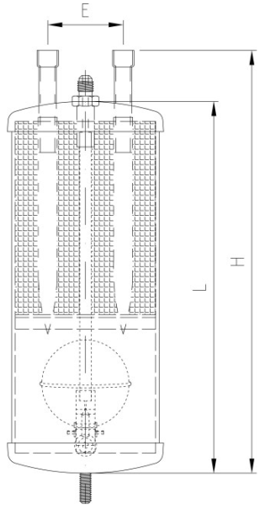
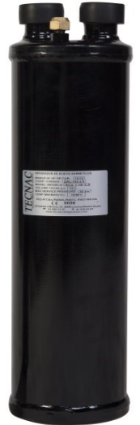

Fuente: Catálogo TECNAC separadores de aceite convencionales

- Antivibradores
Los elementos antivibradores están compuestos por tubos flexibles de acero inoxidable, cubiertos por una malla trenzada. Evitan que las vibraciones producidas por el compresor sean transmitidas a las tuberías de aspiración y descarga.


Esquema sinóptico de sistema, tuberías e instrumentos según norma EN1861










PZH
PZL
PZH
PZL
T
υ₁ = 0 ºC
υ₂ = -20 ºC
T
TC
TC
1
2
2
3
3
4
5
7
8
9
10
11 A
12 A
11 B
12 B
13 A
14
15
16
16
13 B
PZL
6
1
4
KVP
KVL

El esquema muestra una instalación frigorífica con dos cámaras, una de ellas con, la otra con . La presión de evaporación B es inferior a la del A. La aspiración de los compresores generará la menor de las presiones del circuito, en este caso la correspondiente a .Por este motivo, a la salida del evaporador A, es necesario instalar el regulador 14 que mantiene la presión correspondiente a . Se trata de un regulador de presión constante del evaporador (KVP).
En la aspiración de los compresores se encuentra instalado un regulador de presión de aspiració (KVL). Este mantienen la presión de aspiración por debajo del valor ajustado, evitando la sobrecarga de los motores que causarían presiones de aspiración mayores.
El presostato 6 desconecta el ventilardor del condensador en caso de que la presión de condensación bajara del límite ajustado. Al desconectar el ventilador se reduce la transmisión de calor y la presión de condensación tiende a subir.
Componentes del sistema
- Compresor | - Presotato de alta
- Válvula antiretorno | - Válvula de bola
- Condensador | - Presostato de baja ventilador
- Visor | - Filtro secador
- Depósito de refrigerante | - Válvula de seguridad
- Termostato cámara frigorífica y electroválvula | - Válvula de expansión termostática
- Evaporador | - Regulador de presión del evaporador
- Regulador de presión de aspiración | - Presostato de baja

Ejercicios
Ejercicio 7-1
En la siguinte simulación, el compresor está funcionando en las condiciones de diseño de la instalación


Representa el ciclo en el diagrama p h

Calcula el caudal de masa del refrigerante.
Calcula la potencia de compresión con los datos del diagrama p h.
Calcula el volumen desplazado en , sabiendo que el compresor tiene 2 cilindros de 30 mm de diámetro y 33 mm de carrera y el cigüeñal gira a 1450 RPM.
Calcula el rendimiento volumétrico
Indica la eficiencia del ciclo.

Elige el evaporador adecuado suponiendo una temperatura media del aire en el evaporador de .
Datos de los evaporadores SER

Fuente: Tarifa Salvador Escoda
Cony
Calcula la temperatura de entrada y salida del aire del evaporador.

Elige el condensador adecuado para la instalación, suponiendo una temperatura media del aire en el condensador de .


Fuente: Tarifa Salvador Escoda
Cony
Calcula la temperatura de entrada y salida del aire del condensador.
Elige una VET (cuerpo de válvula y orificio) con MOP +15 ºC, igualación externa de presión y conexión abocardar x abocardar.

Ejercicio 7-2
En un condensador el refrigerante R-134a entra con una temperatura de 60 ºC, condensa a una temperatura de 50 ºC y es subenfriado 10 K.
Obten del diagrama p h:
- Calor específico sensible cedido antes de iniciatse la condensación
- Calor específico latente cedido durante la condensación
- Calor específico sensible cedido durante el subenfriamiento

Ejercicio 7-3
En un evaporador el refrigerante R-22 entra con una temperatura de 0 ºC y un 80% de refrigerante líquido. El sobrecalentamiento es de 10 K.
Obten del diagrama p h:
- Calor específico latente absorbido durante la evaporación
- Calor específico sensible absorbido durante el sobrecalentamiento

Soluciones

Ejercicio 5-15
En un evaporador, en el que se produce una caída de presion de 2 bar, se monta una válvula sin igualació de presión externa, diseñada para mantener un sobrecalentamiento de 5 K.
La presión de evaporación a la salida de la VET es de 4 bar y el refrigerante es R134a
¿Qué sobrecalentamiento resulta de utilizar esta VET?

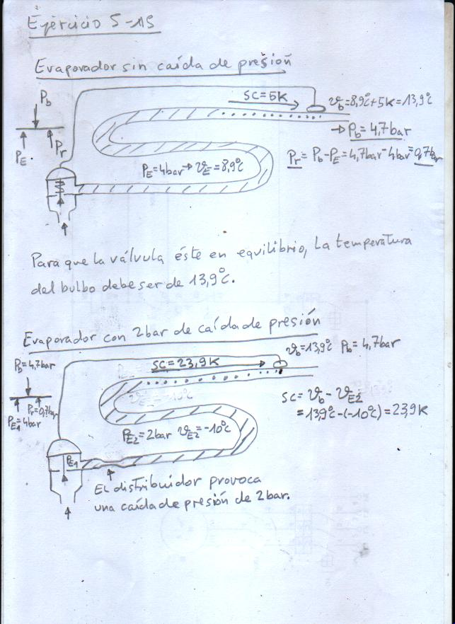

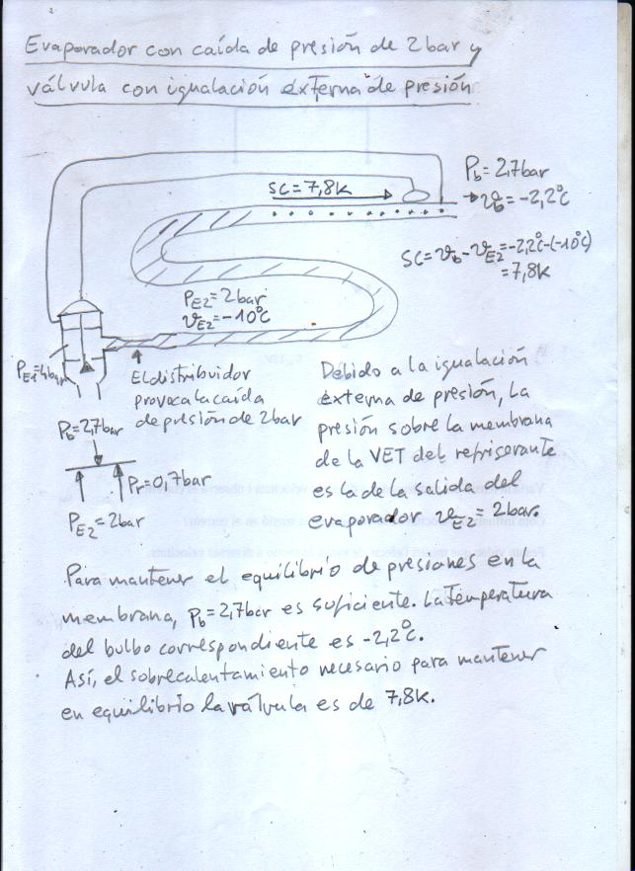

Ejercicio 7.1
Representa el ciclo en el diagrama p h

R404A

En el diagrama se leen los valores:

,

→

Volumen específico en la aspiración:

Caudal de volumen en la aspiración:

→ 74%

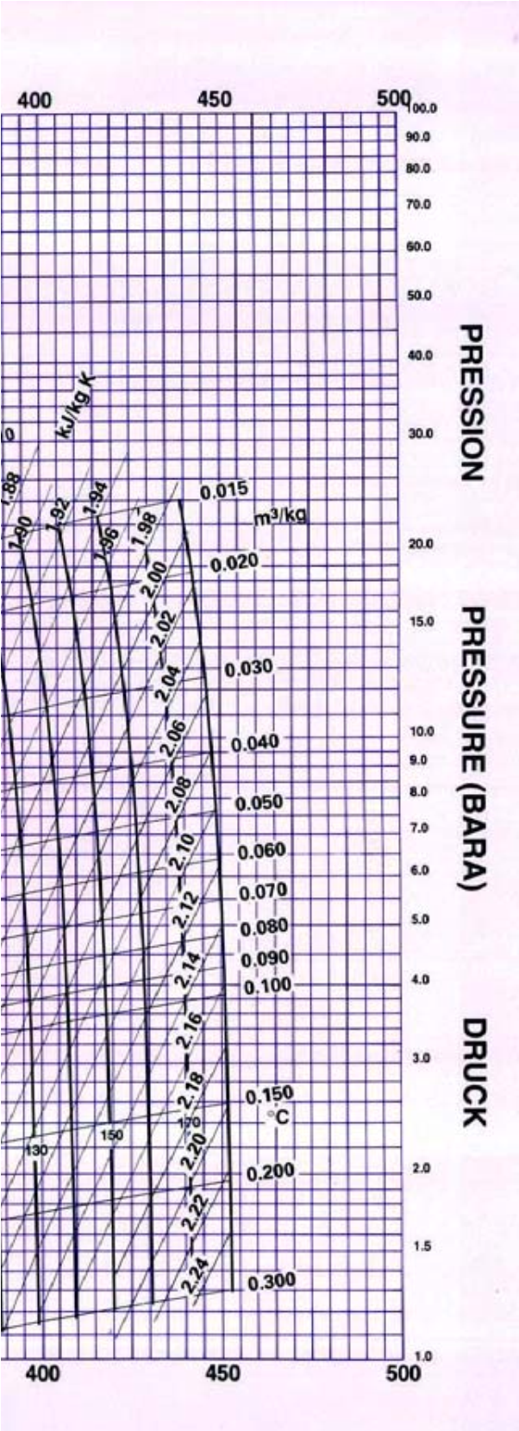
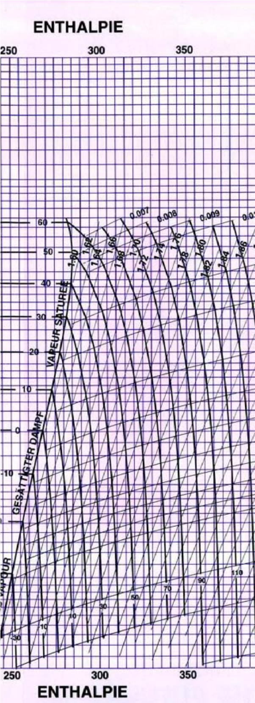
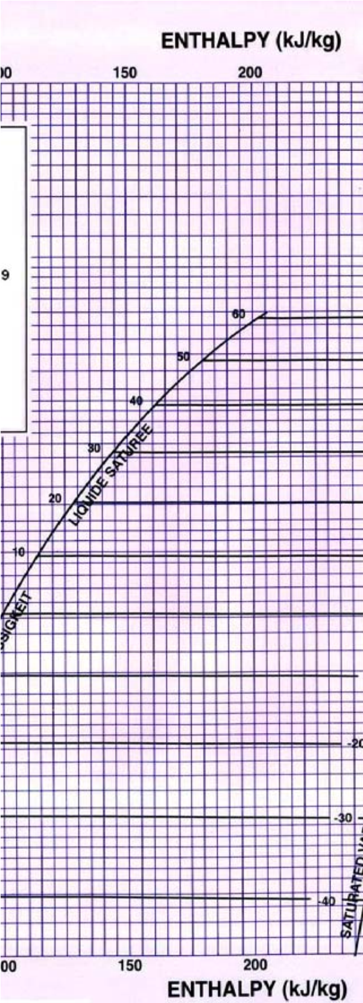
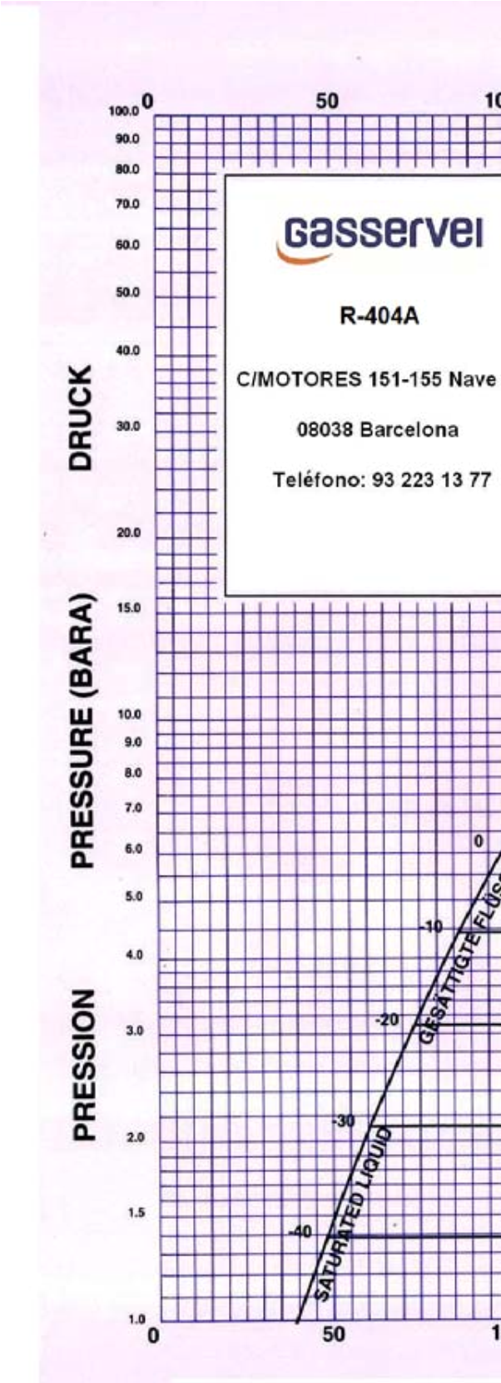

Selección del evaporador

La ecuación que relaciona las capacidades indicadas en la tabla, con el resto de datos de la tabla es:

, con

Con los datos del enunciado se calcula: , que coincide con el .
Por tanto, se pueden utilizar los valores de capacidad de la tabla, sin transformarlos.

El evaporador elegido es el modelo SR-4-6, con una capacidad de 2985 W para .

Para calcular las temperaturas de entrada y salida del aire al evaporador, se aplica la ecuación:

, con →

De la tabla se lee el caudal de volumen de aire que pasa por el evaporador

y se calula el caudal de masa con la densidad →

→

→

→

Selección del condensador

El condensador debe ceder el calor que absorbe el evaporador y el trabajo del compresor.

La ecuación para calcular la capacidad del condensador con los datos de la tabla es:

, con

Si se selecciona el condensador modelo CD 40 con una capacidad de 3207 W, hay que tener en cuenta, que esta capacidad es válida para , mientras que según el enunciado, .
Al ser menor la diferencia de temperatura del enunciado que la de la tabla, la capacidad del condensador, en las condiciones del enunciado, también sería menor. Para calcular la capacidad en las condiciones del enunciado, se calcula el coeficiente de transmisión con los datos de la tabla.

La superficie A del condensador se indica en la tabla de selección.

Conociendo el coeficiente de transmisión, se calcula la capacidad del condensador para .

La capacidad del condensador CD 40 no es suficiente en las condiciones del enunciado.

Para el condensador CD 50 de 4036 W, se hacen los mismos calculos, para saber si su capacidad es suficiente en las condiciones del enunciado.

La superficie A del condensador se indica en la tabla de selección.

Conociendo el coeficiente de transmisión, se calcula la capacidad del condensador para .

La capacidad del condensador CD 50 no es suficiente en las condiciones del enunciado.

Para el condensador CD 48 de 5440 W, se hacen los mismos calculos, para saber si su capacidad es suficiente en las condiciones del enunciado.

La superficie A del condensador se indica en la tabla de selección.

Conociendo el coeficiente de transmisión, se calcula la capacidad del condensador para .

La capacidad del condensador CD 48 supera la capacidad requerida de 3,19 kW. Se elige este condensador.

El caudal de aire que pasa por el condensador modelo CD 48 es de
El caudal de masa es:

→

→

→

https://www.gunt.de/images/download/primary-and-secondary-controllers_german.pdf
https://www.gunt.de/de/produkte/kaeltetechnik/prinzipien-der-kaelteerzeugung/glct-1:pa-119:ca-116
https://www.danfoss.com/en-us/service-and-support/case-stories/dcs/how-thermostatic-expansion-valves-work/

Suministro industrial refrigeración en Mallorca
Disco Palma de Mallorca - C/ Gremio Herreros,48; - https://www.grupodisco.com/productos/
Balear de suministros frigoríficos - Carrer del Gremi de Saboners, 19,
BEIJER ECR IBERICA, S.L. - Gremi Sucrers i Candelers, 46, - https://beijer.es/
NORD ARBONA SL - 16 DE JULIO, 89 - https://www.arbonapiza.com/
Pecomark Mallorca - https://www.pecomark.com/es/delegaciones/ES-PM

Compressors can be classified into four types, depending on their application: LBP, MBP, HBP and AC.
→ https://www.embraco.com/blog/en-us/lbp-mbp-and-hbp-applications/

